تحلیل جامع سیستم مدیریت
صنف دلالی چاپ
(Almas Printing House)

تحلیل فریم‌به‌فریم اسکرین‌رکورد ۹.۷ دقیقه‌ای
راهنمای جامع برای بازسازی سیستم

واحد پول: IQD (دینار عراق)
بازار هدف: عراق / کردستان عراق
زبان رابط کاربری: انگلیسی (با تنظیمات کردی)

۱. معرفی کلی سیستم

۱.۱ نام و ماهیت کسب‌وکار
- نام تجاری: Almas Printing / Almaas Printing House (چاپخانه الماس)
- نام کسب‌وکار به کردی: دلالی چاپ (Dalalî Çap) — به معنی دلالی/نمایندگی چاپ
- نوع کسب‌وکار: صنف دلالی چاپ (Printing Broker Guild) — یک واسطه بین مشتریان و چاپخانه‌ها/تأمین‌کنندگان
- بازار هدف: عراق / کردستان عراق (احتمالاً اربیل یا سلیمانیه)
- واحد پول: IQD (دینار عراق)

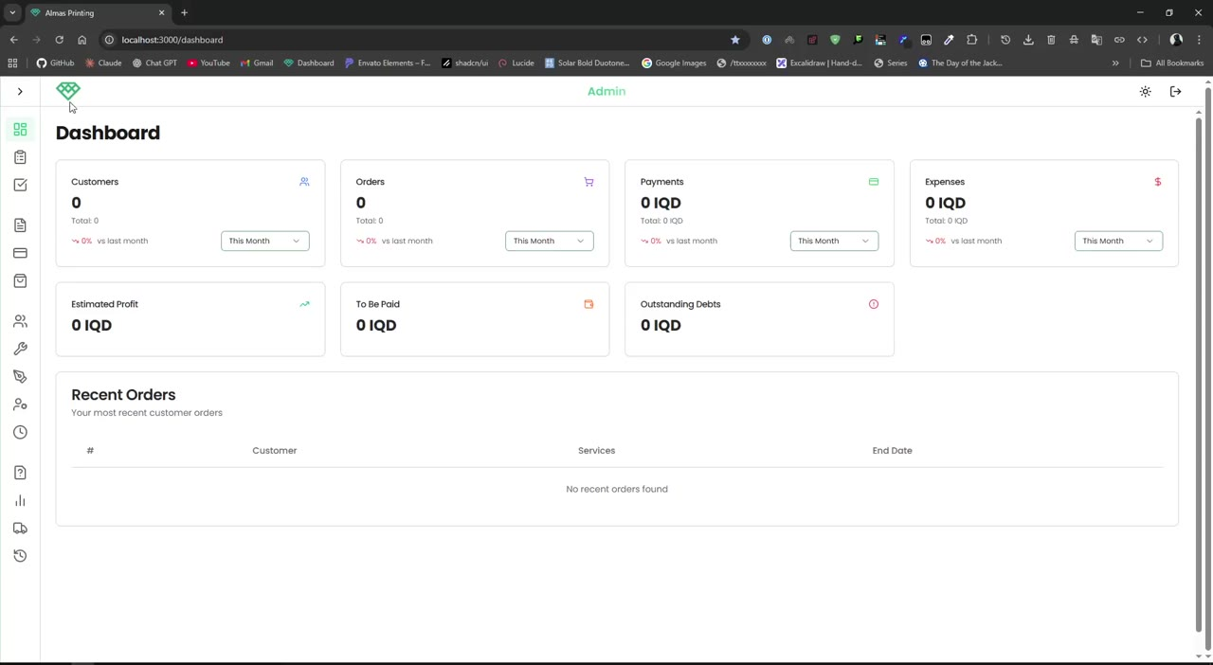  داشبورد اصلی | 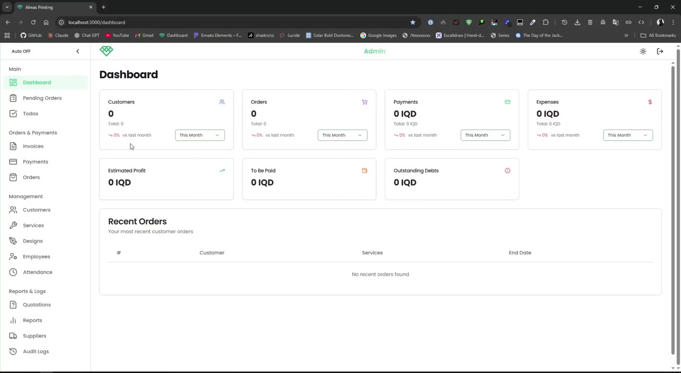  کارت‌های KPI | 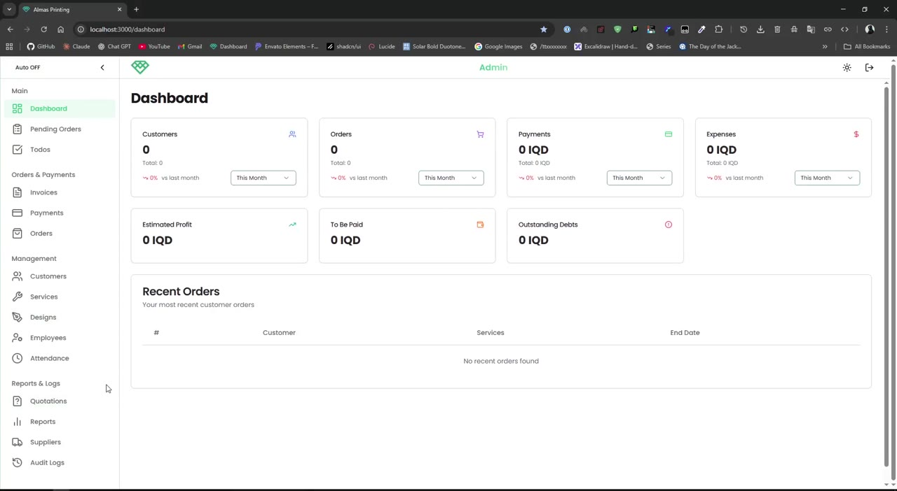  جدول Recent Orders
شکل ۱.۱ — داشبورد اصلی سیستم با ۷ کارت آماری و جدول آخرین سفارشات

۱.۲ هدف سیستم
این سیستم یک ERP سبک (Light ERP) یا MIS مخصوص کسب‌وکارهای واسطه‌ای چاپ است که وظیفه مدیریت کامل چرخه از دریافت درخواست مشتری تا تحویل محصول نهایی را بر عهده دارد. نقش اصلی کسب‌وکار واسطه‌گری است؛ یعنی سفارش‌ها از مشتری نهایی دریافت شده، طراحی در صورت نیاز انجام می‌شود، سپس برای تولید به تأمین‌کنندگان (چاپخانه‌های خارجی) ارسال می‌گردد و در نهایت به مشتری تحویل داده می‌شود.
این نوع کسب‌وکار در کردستان عراق بسیار رایج است، زیرا بسیاری از چاپخانه‌های بزرگ خودشان مستقیماً با مشتری نهایی کار نمی‌کنند و Instead از شبکه‌ای از دلالان استفاده می‌کنند که سفارش‌ها را جمع‌آوری کرده و به چاپخانه‌ها ارجاع می‌دهند. این سیستم دقیقاً همان نقش واسطه‌گری را دیجیتال می‌کند.

۱.۳ نقش‌های اصلی کسب‌وکار
نقش | توضیح | دسترسی کلیدی
مدیر (Admin) | دسترسی کامل به تمام ماژول‌ها | مدیریت کاربران، نقش‌ها، تنظیمات
کارمند (Employee) | دسترسی محدود بر اساس نقش | CRUD بر اساس مجوز تعریف‌شده
طراح (Designer) | دسترسی به ماژول Designs | UPDATE Designs + Designer Reports
پذیرش‌کار | ثبت سفارش، صدور فاکتور | CREATE Orders, Invoices, Customers
صندوق‌دار | دریافت و تایید پرداخت‌ها | CREATE/UPDATE Payments + Validation

۱.۴ خدمات قابل ارائه (Service Types)
بر اساس داده‌های مشاهده‌شده در ویدیو، خدمات زیر در سیستم تعریف شده‌اند. هر خدمت می‌تواند ابعاد یا مشخصات فنی خاص خود را داشته باشد که در فیلد Description ذخیره می‌شود.
- Flex (فلکس/بنر) — با ابعاد دلخواه مثل 100×150
- Sticker (استیکر) — با ابعاد مثل 3×3
- T-Shirt (تیشرت) — چاپ روی پوشاک
- سرویس‌های دلخواه — قابل تعریف توسط Admin

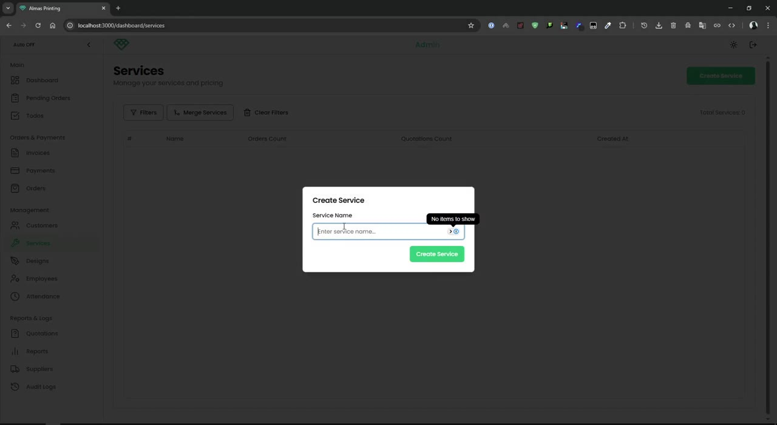  صفحه خدمات | 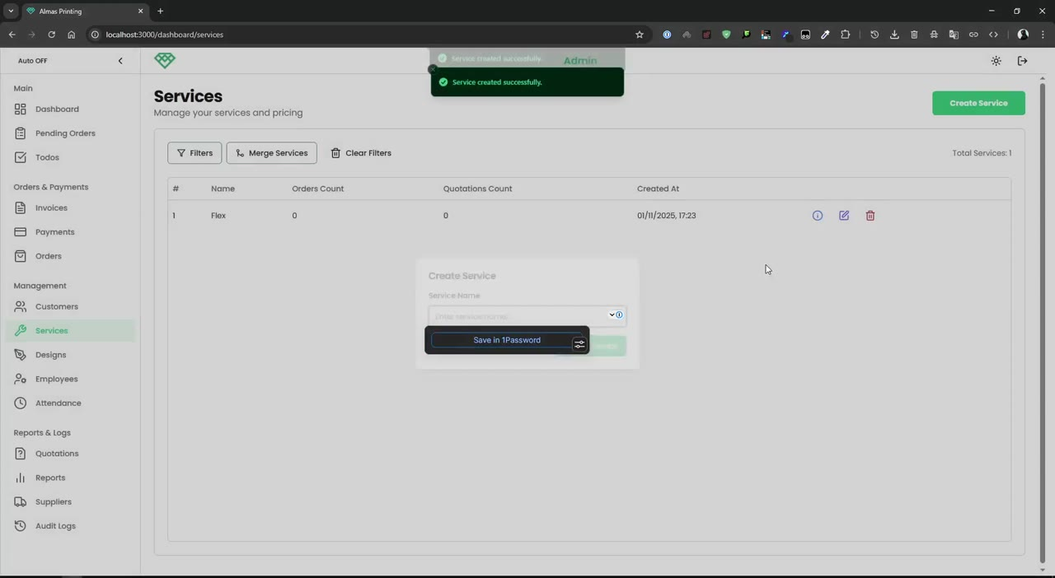  مودال ایجاد خدمت | 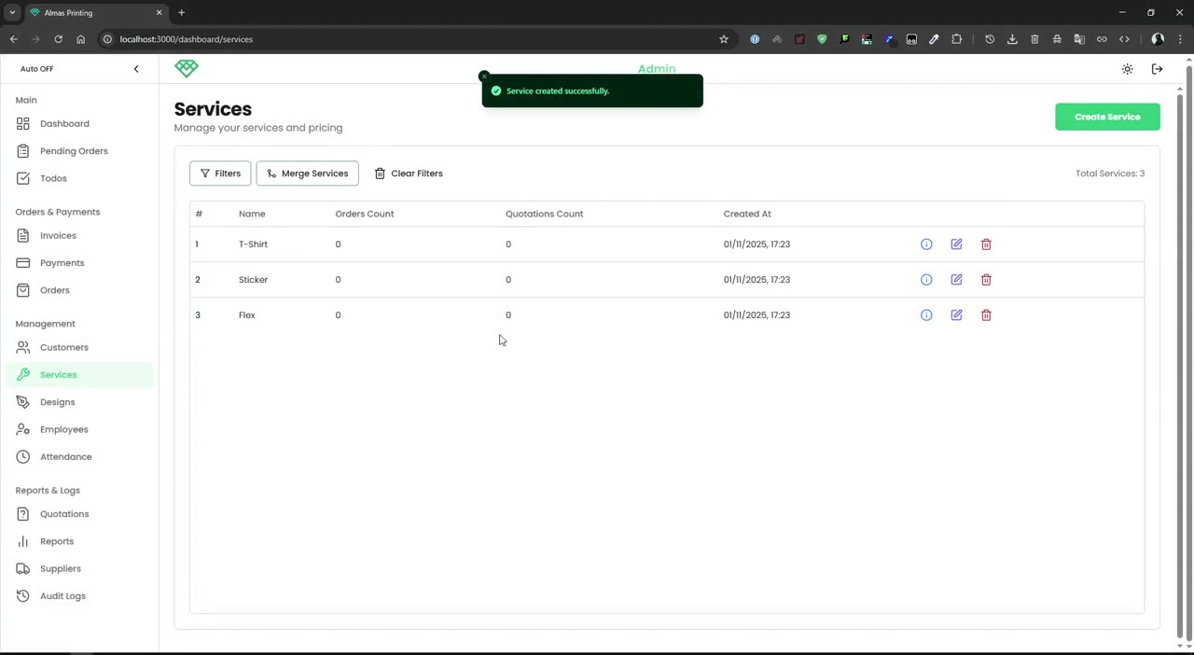  جدول لیست خدمات
شکل ۱.۲ — صفحه مدیریت خدمات (Services) با امکان ایجاد، ویرایش و ادغام

۲. تکنولوژی‌ها و معماری سیستم

۲.۱ استک فنی پیشنهادی (بر اساس شواهد ویدیو)
بر اساس تحلیل فریم‌به‌فریم ویدیو، شواهد متعددی از تکنولوژی‌های استفاده‌شده در سیستم قابل استخراج است. ساختار مسیرها (URL Routes)، الگوی کامپوننت‌ها، کلاس‌های CSS، و الگوی API طراحی نشان می‌دهد که سیستم با تکنولوژی‌های مدرن وب ساخته شده است.
لایه | تکنولوژی پیشنهادی | شواهد از ویدیو
Frontend | React.js + Next.js | ساختار /dashboard/*، SSR-like behavior
Styling | Tailwind CSS | کلاس‌های utility، پالت رنگی一致
UI Components | Heroicons / Lucide | آیکون‌های Outline مشخص
State | React Context / Zustand | آپدیت‌های real-time در فرم‌ها
Backend | Node.js + Express / Next.js API | RESTful با مسیرهای /api/admin/*
Database | PostgreSQL / MySQL | ساختار رابطه‌ای مشخص
ORM | Prisma / Drizzle | الگوی CRUD استاندارد
Auth | JWT + Cookies | مدیریت نقش و دسترسی

۲.۲ معماری ۳ لایه سیستم
سیستم از یک معماری کلاسیک ۳ لایه (Frontend / Backend / Database) پیروی می‌کند. در ادامه نمودار معماری کلی و ارتباط بین لایه‌ها نشان داده شده است.
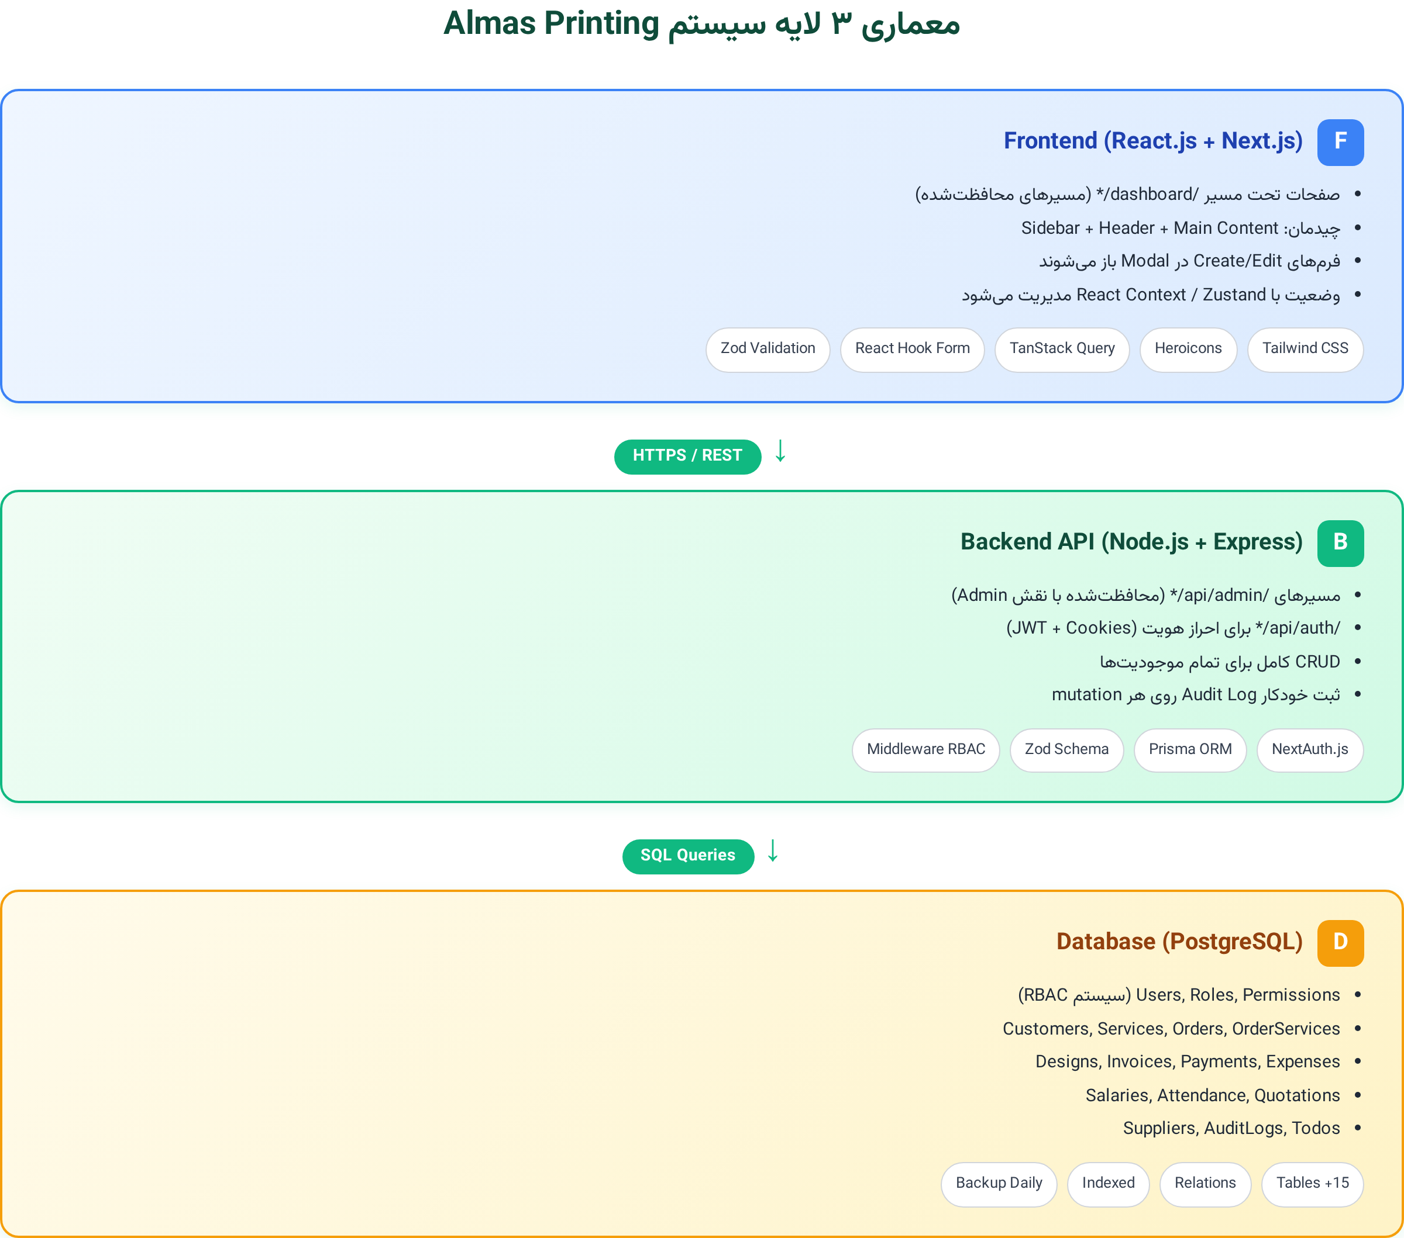
شکل ۲.۱ — معماری ۳ لایه سیستم: Frontend (React) ↔ Backend (Node.js API) ↔ Database (PostgreSQL)

۲.۳ الگوهای فنی مشاهده‌شده
در حین مشاهده ویدیو، چندین الگوی تعاملی مدرن در رابط کاربری دیده می‌شود که برای بازسازی سیستم باید به دقت پیاده‌سازی شوند:
- Optimistic UI — نمایش فوری بازخورد موفقیت قبل از رفرش کامل لیست
- Inline Creation — امکان ایجاد مشتری جدید بدون ترک صفحه سفارش
- Search-as-you-type — جستجوی آنی در دراپ‌داون‌های انتخاب مشتری و خدمت
- Toast Notifications — اعلان‌های موقت موفقیت/خطا در گوشه صفحه
- Empty States — طراحی حالت‌های خالی با آیکون و پیام مناسب
- Multi-step Wizards — فرم‌های چندمرحله‌ای برای سفارش و پیش‌فاکتور
- Audit Trail — ثبت خودکار تمام عملیات در Audit Logs
- Real-time Calculation — محاسبه لحظه‌ای Total Amount هنگام تایپ
- Inline Validation — اعتبارسنجی فیلدها قبل از فعال شدن دکمه Next
- Set Max Button — دکمه سریع برای تنظیم Paid Amount = Total
- Discard Changes Dialog — هنگام بستن فرم بدون ذخیره، دیالوگ تایید

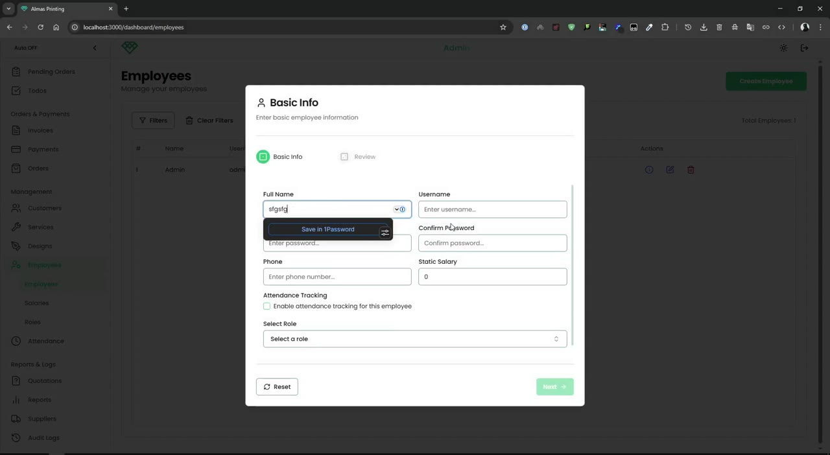  داشبورد با داده | 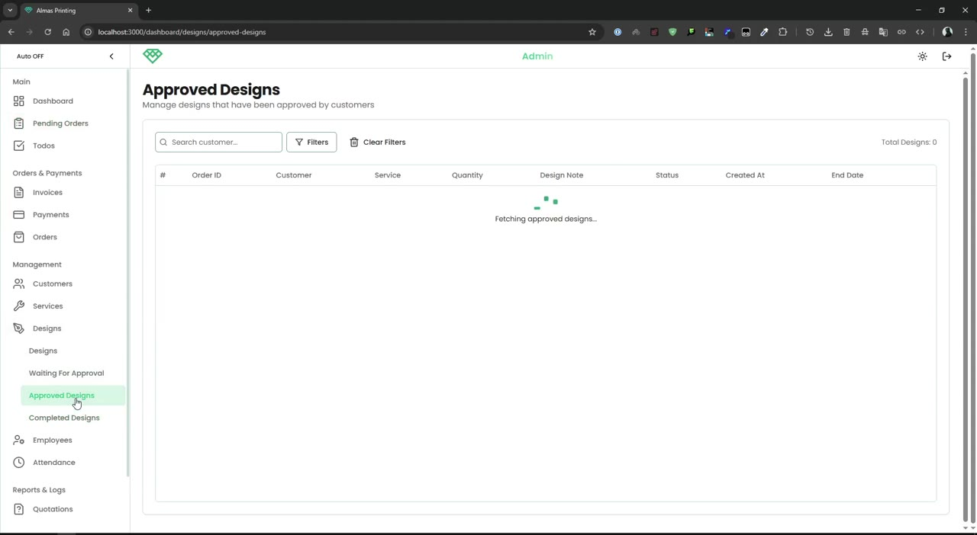  داشبورد پس از ثبت سفارش
شکل ۲.۲ — داشبورد پس از ثبت داده‌های نمونه. کارت Estimated Profit به‌صورت real-time محاسبه می‌شود: Payments - Expenses - Salaries

۳. ساختار منوها و ناوبری (Navigation)

۳.۱ سایدبار (Sidebar)
منوی کناری در سمت چپ صفحه با عرض تقریبی ۲۵۰ پیکسل قرار دارد و قابل جمع شدن است (با دکمه همبرگری در Header). این منو به چهار دسته اصلی تقسیم می‌شود که در ادامه به‌تفصیل بررسی می‌شوند.
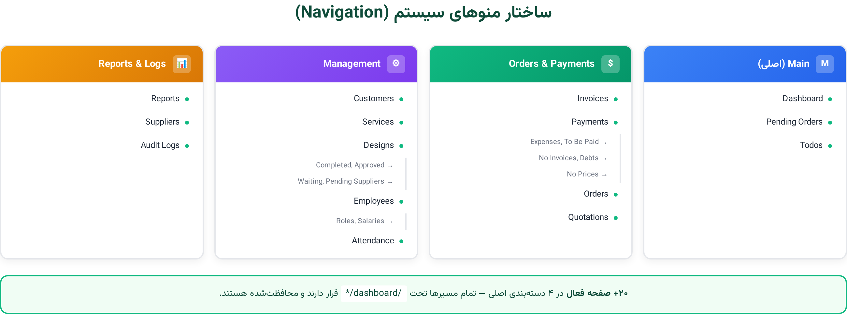
شکل ۳.۱ — ساختار کامل منوهای سیستم با ۴ دسته‌بندی اصلی و زیرمنوها

دسته ۱: Main (اصلی)
منو | مسیر | توضیح
Dashboard | /dashboard | داشبورد اصلی با KPI ها
Pending Orders | /dashboard/pending-orders | سفارشات در حال پردازش
Todos | /dashboard/todos | لیست کارهای انجام‌نشده

دسته ۲: Orders & Payments (سفارشات و پرداخت‌ها)
منو | مسیر | توضیح
Invoices | /dashboard/invoices | فاکتورهای رسمی
Payments | /dashboard/payments | پرداخت‌های دریافتی
Orders | /dashboard/orders | همه سفارشات
Quotations | /dashboard/quotations | پیش‌فاکتورها
زیرمنوهای Payments شامل: Completed Orders، Pending To Suppliers، To Be Paid، No Invoices، Debts، No Prices، Expenses است.

دسته ۳: Management (مدیریت)
منو | مسیر | توضیح
Customers | /dashboard/customers | مدیریت مشتریان
Services | /dashboard/services | تعریف خدمات قابل ارائه
Designs | /dashboard/designs | مدیریت طرح‌ها
Employees | /dashboard/employees | کارمندان
Attendance | /dashboard/attendance | حضور و غیاب
زیرمنوهای Designs شامل: Completed Designs، Approved Designs، Waiting For Approval، Pending To Suppliers. زیرمنوهای Employees شامل: Roles، Salaries.

دسته ۴: Reports & Logs (گزارش‌ها و لاگ‌ها)
منو | مسیر | توضیح
Reports | /dashboard/reports | گزارش‌های مدیریتی
Suppliers | /dashboard/suppliers | تأمین‌کنندگان
Audit Logs | /dashboard/audit-logs | لاگ فعالیت‌ها

۳.۲ Header (هدر بالای صفحه)
- سمت چپ: دکمه همبرگری برای باز/بسته کردن Sidebar
- وسط: Breadcrumb (مسیر صفحه فعلی)
- سمت راست: آیکون تم روشن/تاریک، آیکون اعلان‌ها، نام کاربر (Admin) با نشان سبز، آیکون خروج

۴. مدل داده‌ها (Data Model)

۴.۱ موجودیت‌های اصلی و روابط
ساختار داده‌های سیستم به‌صورت رابطه‌ای طراحی شده است. در ادامه روابط کلیدی موجودیت‌ها نشان داده شده است. یک مشتری می‌تواند چندین سفارش داشته باشد، هر سفارش شامل چندین آیتم خدمت است، و هر آیتم می‌تواند یک طرح مرتبط داشته باشد. سفارش به فاکتور و سپس به پرداخت‌ها متصل می‌شود.
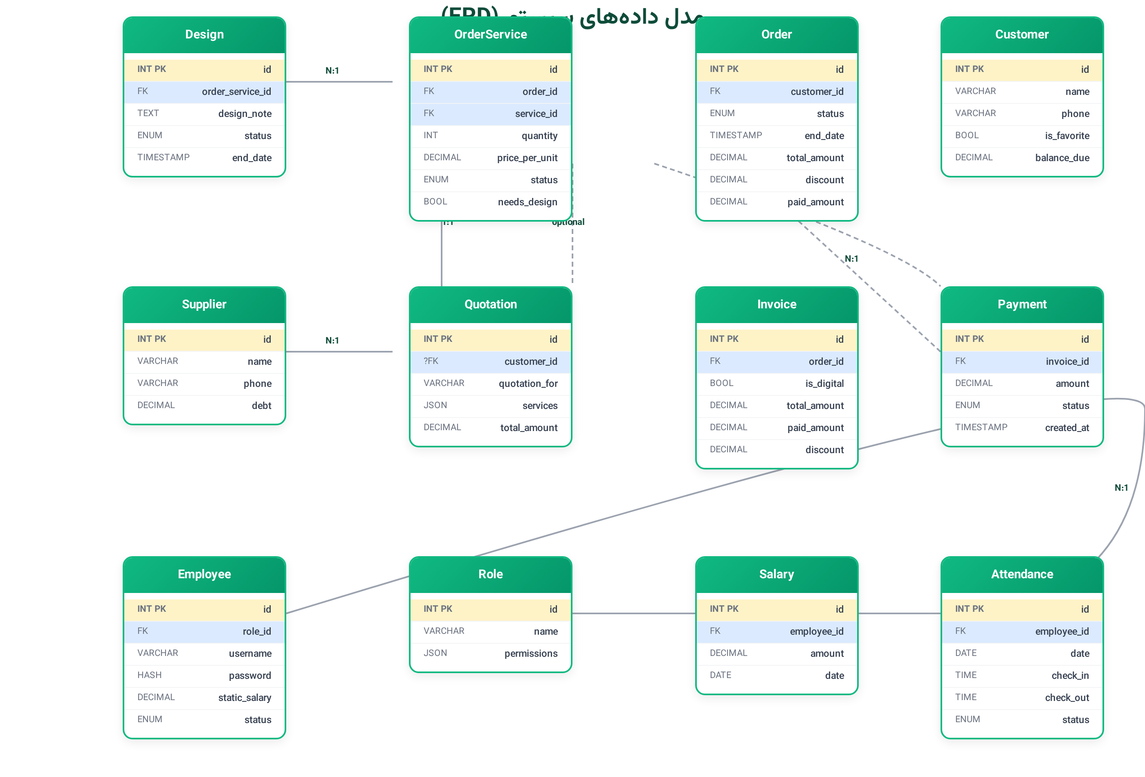
شکل ۴.۱ — نمودار موجودیت-رابطه (ERD) سیستم با تمام جداول اصلی و ارتباطات آن‌ها

۴.۲ ساختار جدول‌ها (Schema)

جدول Customer (مشتری)
فیلد | نوع | توضیحات
id | INT (PK) | شناسه یکتا
name | VARCHAR | نام مشتری
phone | VARCHAR | شماره تلفن با پیش‌شماره +964
is_favorite | BOOLEAN | علامت‌گذاری مورد علاقه
balance_due | DECIMAL | مانده بدهی
orders_count | INT (computed) | تعداد سفارشات
created_at | TIMESTAMP | تاریخ ایجاد

جدول Order (سفارش)
فیلد | نوع | توضیحات
id | INT (PK) | شناسه (نمایش: #1)
customer_id | INT (FK) | مشتری
status | ENUM | Pending / Completed / Cancelled
end_date | TIMESTAMP | تاریخ تحویل
total_amount | DECIMAL | مبلغ کل (IQD)
discount_amount | DECIMAL | تخفیف
paid_amount | DECIMAL | مبلغ پرداخت‌شده
note | TEXT | یادداشت سفارش
is_completed | BOOLEAN | تکمیل شده؟
invoice_id | INT (FK, nullable) | فاکتور مرتبط
created_by | INT (FK) | کاربر ایجادکننده

جدول OrderService (آیتم‌های سفارش)
این جدول مهم‌ترین جدول سیستم است زیرا هر آیتم سفارش به‌صورت مستقل وضعیت تولید دارد و می‌تواند به تأمین‌کننده، طراح، و فاکتور متصل شود.
فیلد | نوع | توضیحات
id | INT (PK) | شناسه
order_id | INT (FK) | سفارش مرتبط
service_id | INT (FK) | نوع خدمت
quantity | INT | تعداد
price_per_unit | DECIMAL | قیمت واحد (IQD)
total_amount | DECIMAL | مجموع (محاسبه خودکار)
notes | TEXT | یادداشت (مثلاً اصطلاحات فنی چاپ)
description | VARCHAR | توضیحات فنی (ابعاد مثل 100x150)
needs_design | BOOLEAN | نیاز به طراحی
is_completed | BOOLEAN | تکمیل شده
status | ENUM | NO_FILES / HAS_ISSUES / PENDING_TO_SUPPLIER / WAITING_FOR_SUPPLIES / IN_PROGRESS / PENDING / COMPLETED
invoice_status | ENUM | INVOICED / NOT_INVOICED / PARTIALLY_INVOICED
design_id | INT (FK, nullable) | طرح مرتبط
supplier_id | INT (FK, nullable) | تأمین‌کننده

جدول Design (طرح)
فیلد | نوع | توضیحات
id | INT (PK) | شناسه
order_service_id | INT (FK) | آیتم سفارش مرتبط
order_id | INT (FK) | سفارش
customer_id | INT (FK) | مشتری
service | VARCHAR | نوع خدمت
quantity | INT | تعداد
design_note | TEXT | یادداشت طراح
status | ENUM | NEEDS_DESIGN / WAITING_FOR_APPROVAL / APPROVED_DESIGN / COMPLETED / PENDING_TO_SUPPLIERS
end_date | TIMESTAMP | موعد تحویل
created_at | TIMESTAMP | تاریخ ایجاد

جدول Invoice (فاکتور)
فیلد | نوع | توضیحات
id | INT (PK) | شناسه (نمایش: #1)
order_id | INT (FK) | سفارش مرتبط
customer_id | INT (FK) | مشتری
is_digital | BOOLEAN | فاکتور دیجیتال
prefix | VARCHAR | پیشوند شماره (یا None)
total_amount | DECIMAL | مبلغ کل
paid_amount | DECIMAL | پرداخت‌شده
discount_amount | DECIMAL | تخفیف
date | TIMESTAMP | تاریخ فاکتور

جدول Employee (کارمند)
فیلد | نوع | توضیحات
id | INT (PK) | شناسه
full_name | VARCHAR | نام کامل
username | VARCHAR (unique) | نام کاربری
password | VARCHAR (hashed) | رمز عبور
phone | VARCHAR | تلفن
static_salary | DECIMAL | حقوق ثابت
attendance_tracking | BOOLEAN | ردیابی حضور فعال است؟
role_id | INT (FK, nullable) | نقش
status | ENUM | ACTIVE / INACTIVE

جدول AuditLog (لاگ بازرسی)
هر عملیات CREATE/UPDATE/DELETE به‌صورت خودکار در این جدول ثبت می‌شود. این قابلیت برای پیگیری فعالیت کاربران و عیب‌یابی ضروری است.
فیلد | نوع | توضیحات
id | INT (PK) | شناسه
employee | VARCHAR | نام کاربر یا 'System Action'
action | ENUM | CREATE / UPDATE / DELETE
path | VARCHAR | مسیر API (مثلاً /api/admin/quotation/create)
status | INT | کد HTTP (200, 202, ...)
date | TIMESTAMP | زمان دقیق

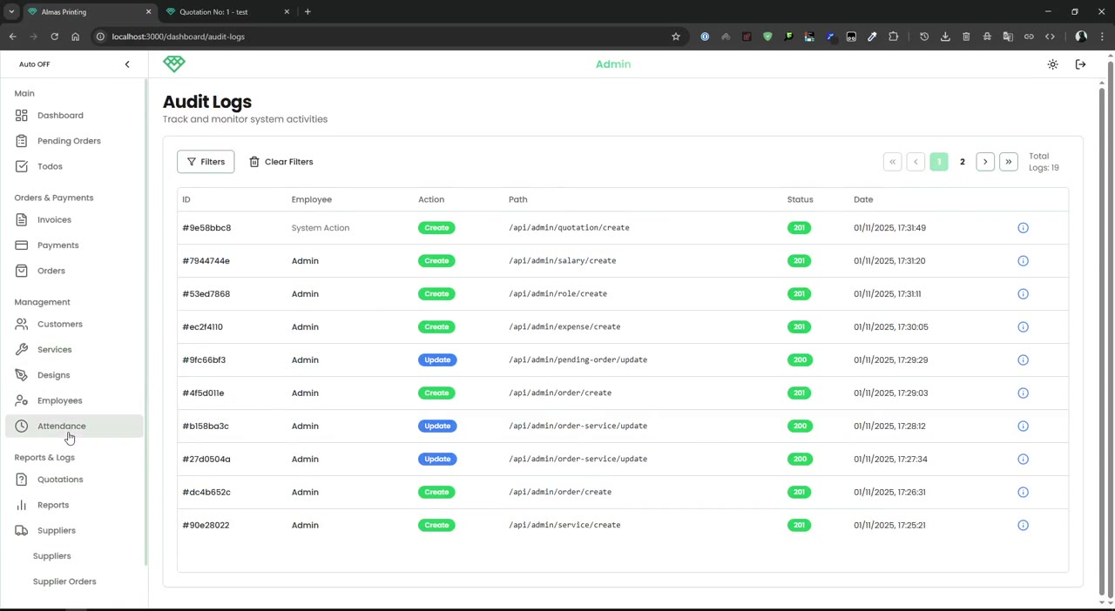
شکل ۴.۲ — صفحه Audit Logs با نمایش لاگ‌های ایجاد نقش، حقوق، پیش‌فاکتور و...

۵. صفحات سیستم به‌تفصیل

۵.۱ داشبورد اصلی (Dashboard)
صفحه اصلی سیستم پس از ورود، داشبورد با ۷ کارت KPI است. این کارت‌ها در یک گرید ۴ ستونه چیده شده‌اند و هر کارت شامل آیکون رنگی، عدد اصلی، دراپ‌داون فیلتر زمانی (This Month)، زیرنویس Total، و درصد تغییر نسبت به ماه قبل است.
عنوان کارت | مقدار نمونه | واحد | رنگ آیکون
Customers | 1 | نفر | آبی
Orders | 2 | عدد | بنفش
Payments | 30,000 | IQD | سبز
Expenses | 100,000 | IQD | قرمز
Estimated Profit | -70,000 | IQD | نارنجی
To Be Paid | 0 | IQD | خاکستری
Outstanding Debts | 0 | IQD | زرد

 | 
شکل ۵.۱ — نمای کلی داشبورد و کارت‌های KPI در حالت خالی

 | 
شکل ۵.۲ — داشبورد پس از ثبت داده‌ها (سود منفی به دلیل ثبت هزینه)

۵.۲ صفحه Pending Orders (سفارشات در انتظار)
این صفحه سفارشاتی که هنوز تکمیل نشده‌اند را نمایش می‌دهد. با کلیک روی هر سفارش، مودالی باز می‌شود که در آن می‌توان وضعیت هر آیتم سفارش را به‌صورت جزئی تغییر داد. این یکی از ویژگی‌های متمایزکننده سیستم است که اجازه می‌دهد هر آیتم در یک مرحله متفاوت از تولید باشد.

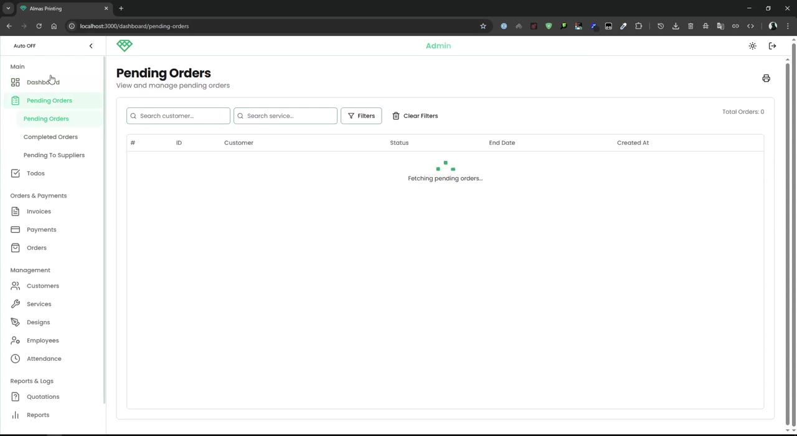 | 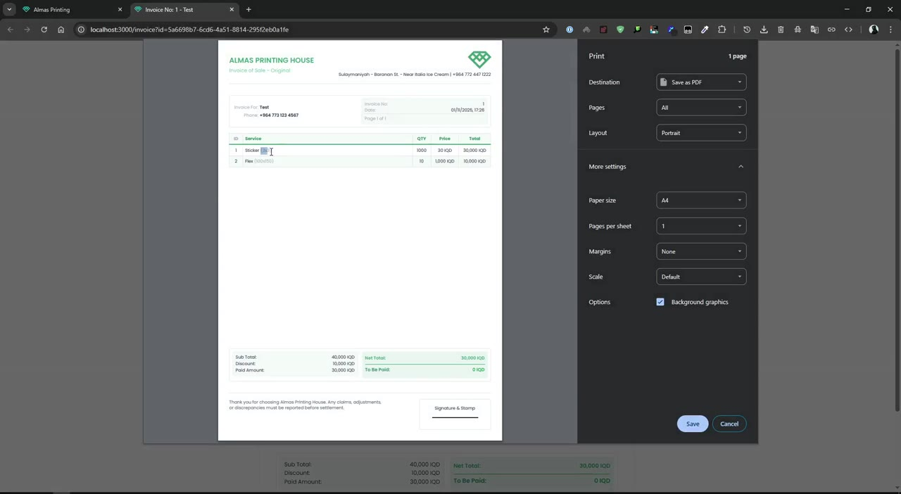
شکل ۵.۳ — صفحه Pending Orders و مودال جزئیات سفارش
گزینه‌های Status برای هر آیتم سفارش:
- NO FILES — فایل طراحی/چاپ موجود نیست (مسدود)
- HAS ISSUES — مشکل کیفی وجود دارد
- PENDING TO SUPPLIER — در انتظار ارسال به چاپخانه
- WAITING FOR SUPPLIES — منتظر مواد اولیه
- IN PROGRESS — در حال چاپ/تولید
- PENDING — حالت عمومی انتظار
- COMPLETED — تکمیل شده

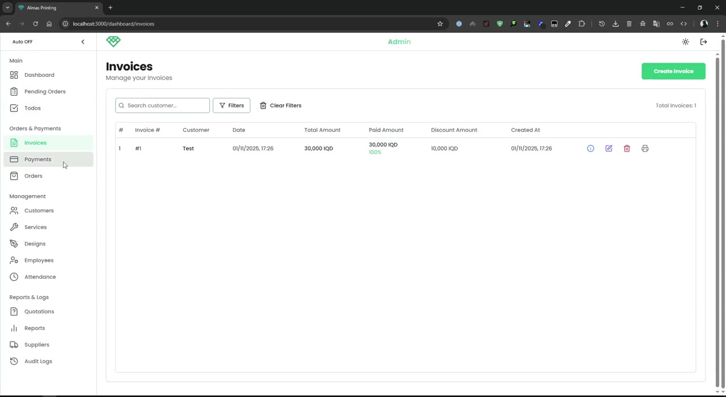 | 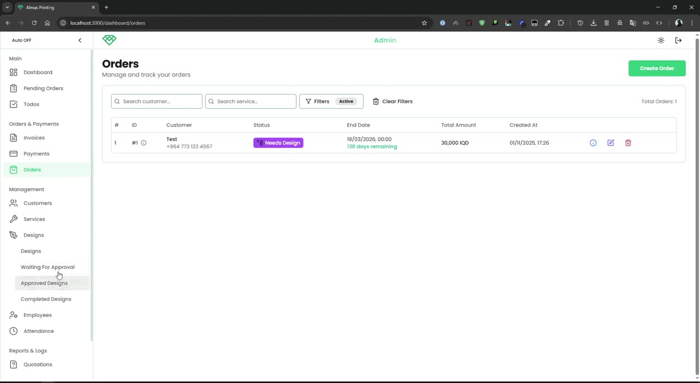
شکل ۵.۴ — دراپ‌داون وضعیت جزئی و دکمه Set All Status برای تغییر دسته‌جمعی

۵.۳ صفحه Orders (همه سفارشات)
این صفحه لیست تمام سفارشات (در هر وضعیتی) را نمایش می‌دهد. هر سفارش یک Status Badge با رنگ متفاوت دارد: Needs Design (بنفش)، Pending (زرد)، Completed (سبز).

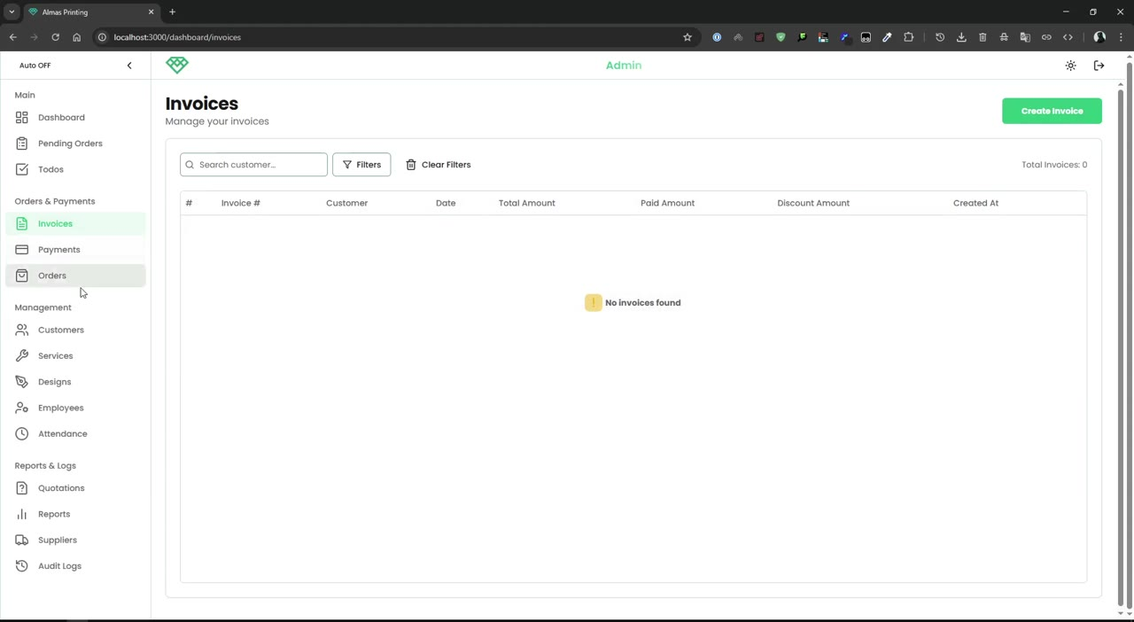 | 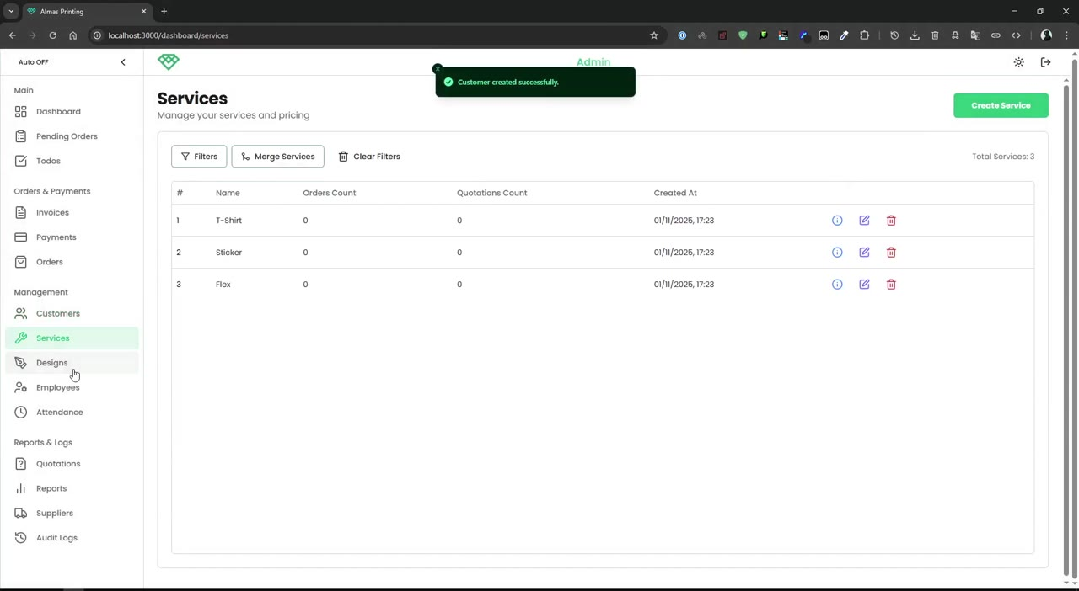 | 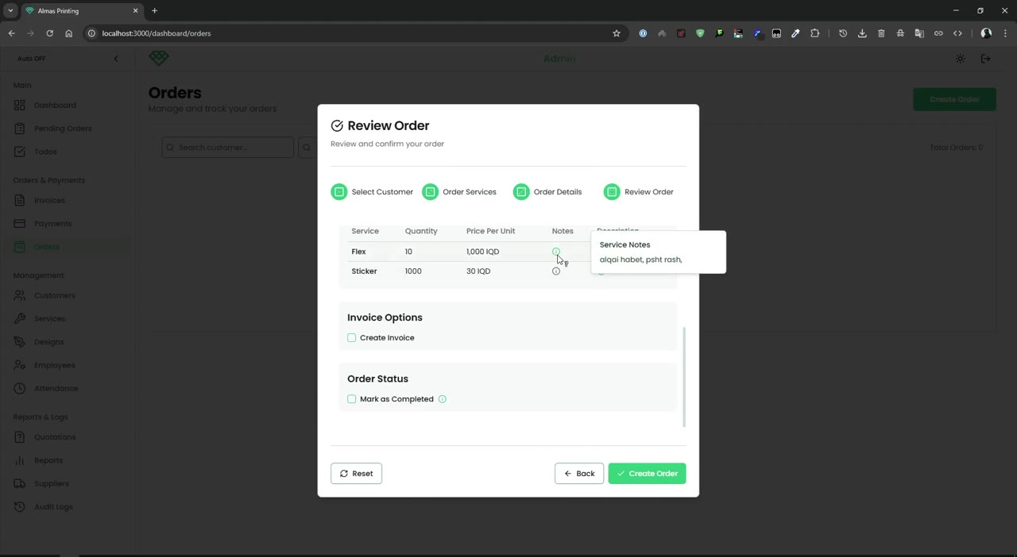
شکل ۵.۵ — صفحه Orders، آیتم‌های سفارش و مودال ویرایش

۵.۴ ویزارد ایجاد سفارش (Create Order Wizard)
ایجاد سفارش در سیستم یک فرآیند ۴ مرحله‌ای است. این الگوی Wizard برای تجربه کاربری بهتر طراحی شده تا کاربر قدم به قدم پیش برود و در هر مرحله فقط اطلاعات مرتبط با آن مرحله را وارد کند. هر مرحله یک Stepper در بالای مودال نمایش می‌دهد که مراحل تکمیل‌شده با تیک سبز مشخص می‌شوند.

مرحله ۱: Select Customer (انتخاب مشتری)
کاربر می‌تواند از لیست مشتریان موجود انتخاب کند یا یک مشتری جدید به‌صورت inline ایجاد کند. این قابلیت inline creation بسیار مهم است زیرا اجازه می‌دهد فرآیند سفارش بدون ترک صفحه متوقف شود.

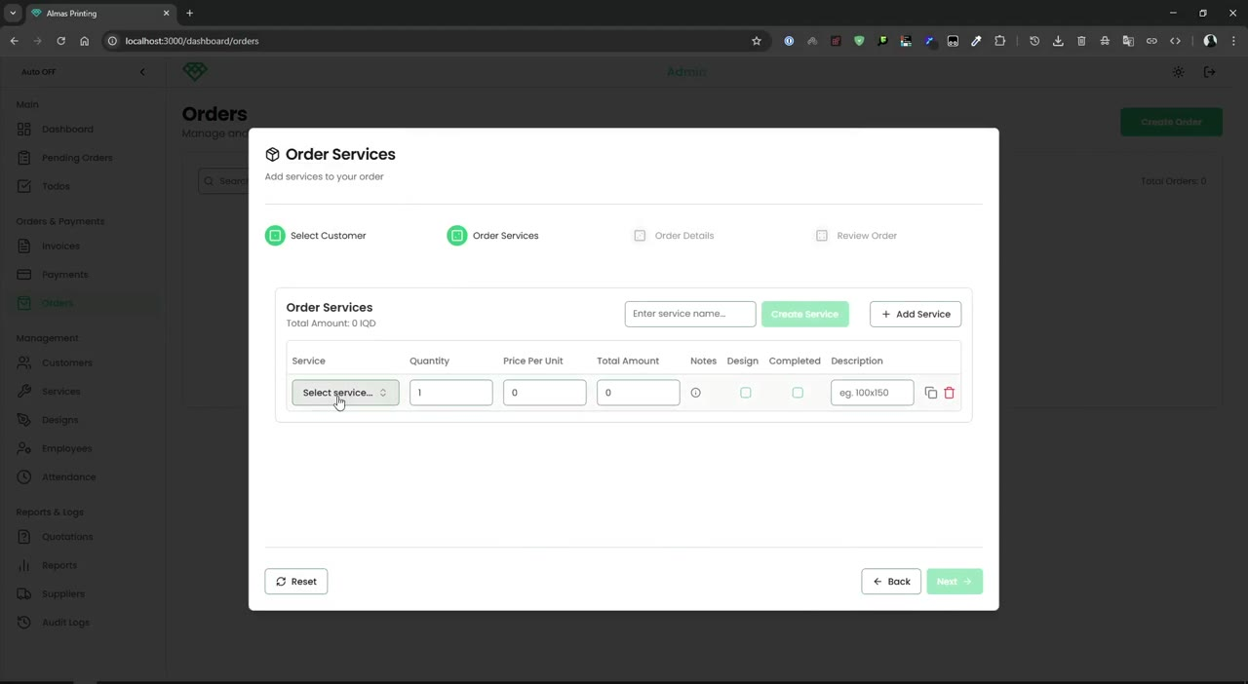
شکل ۵.۶ — مرحله اول ویزارد: انتخاب یا ایجاد مشتری

مرحله ۲: Order Services (ثبت اقلام سفارش)
این مرحله شامل یک جدول editable است که در آن می‌توان چندین خدمت به سفارش اضافه کرد. محاسبه Total Amount به‌صورت real-time انجام می‌شود. فیلد Notes می‌تواند شامل اصطلاحات فنی چاپ به زبان کردی باشد (مثل 'دقیق حابت، پشت رش' که به کیفیت چاپ پشت کار اشاره دارد).

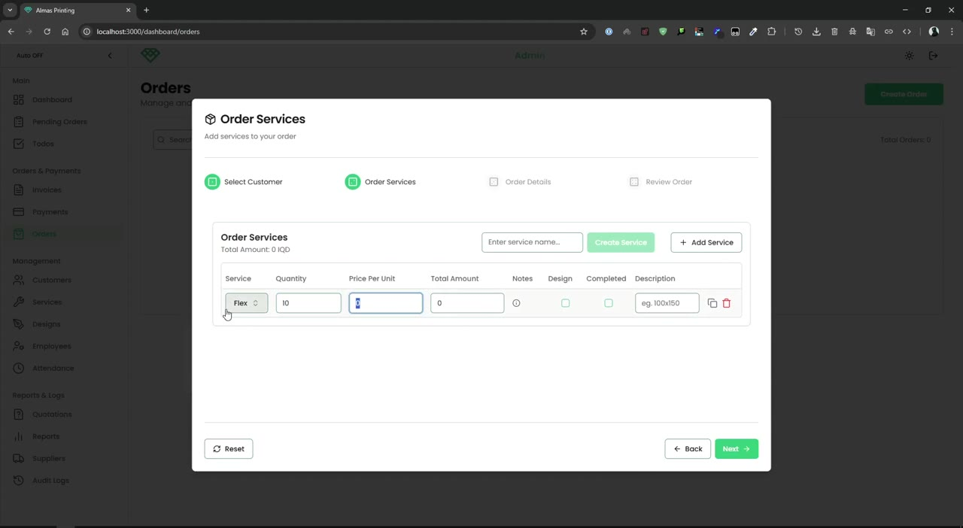 | 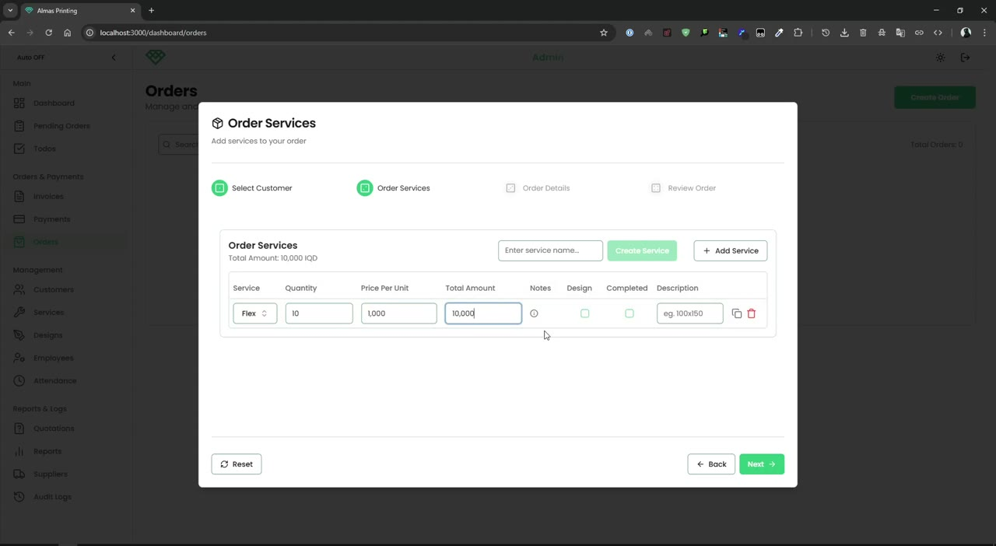
شکل ۵.۷ — مرحله دوم: جدول editable خدمات سفارش

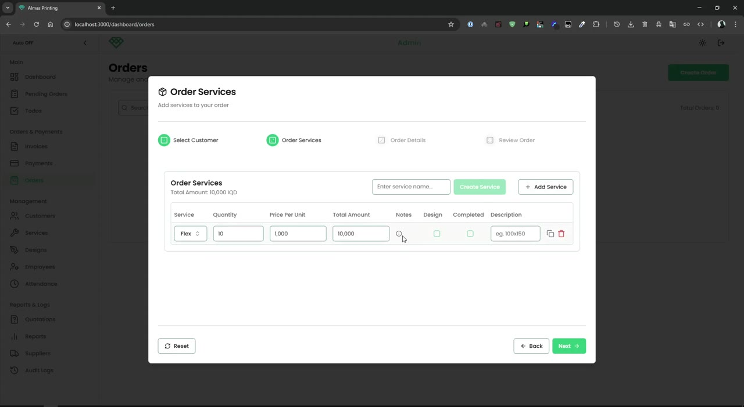
شکل ۵.۸ — یادداشت کردی در فیلد Notes یک آیتم سفارش

مرحله ۳: Order Details (جزئیات سفارش)
در این مرحله یادداشت کلی سفارش و تاریخ تحویل (End Date) وارد می‌شود. تاریخ با Date Picker انتخاب می‌شود.

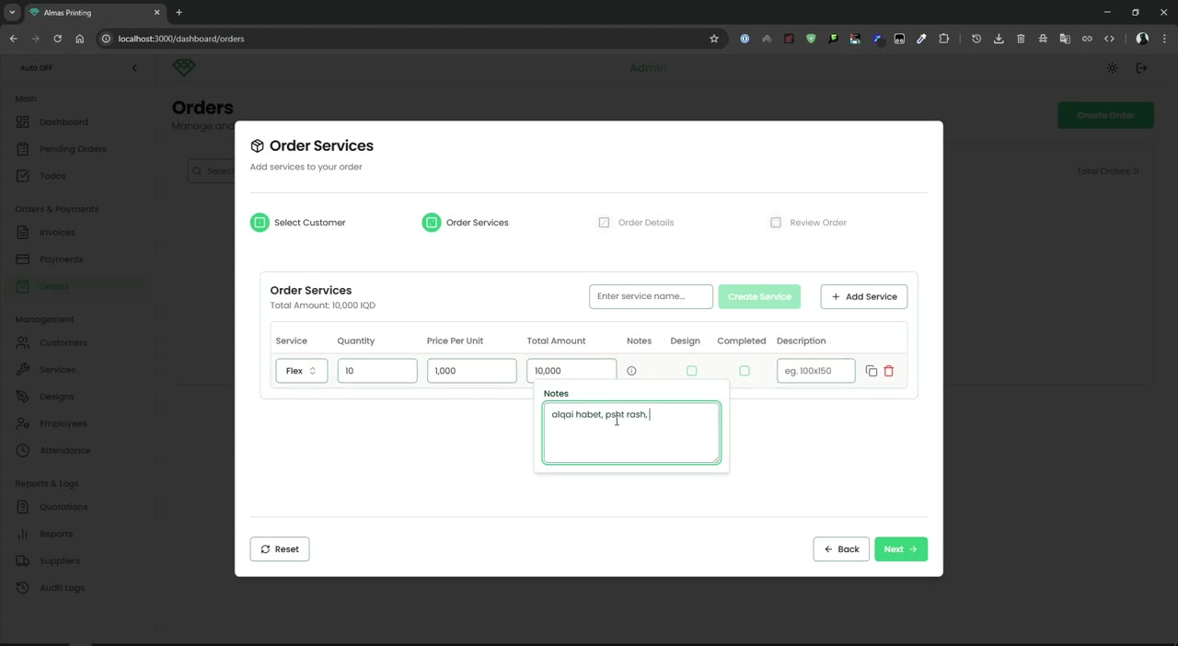 | 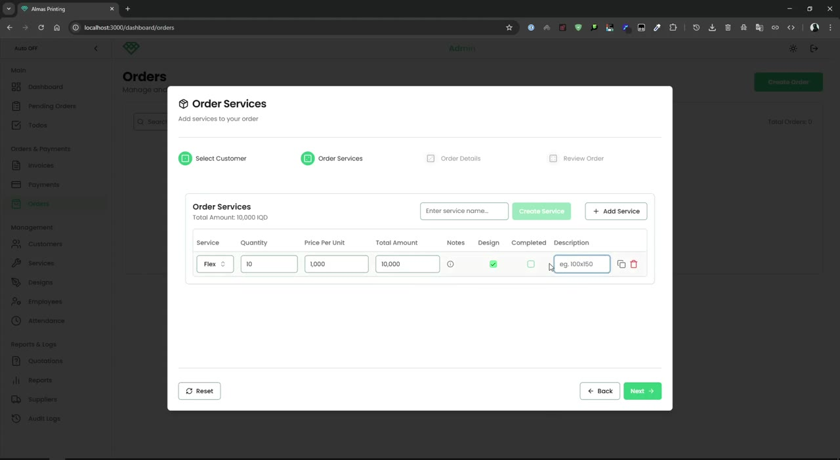
شکل ۵.۹ — مرحله سوم: یادداشت و تاریخ تحویل

مرحله ۴: Review Order (بررسی نهایی)
این مرحله یک نمای فقط‌خواندنی از تمام اطلاعات واردشده ارائه می‌دهد. کاربر می‌تواند مبلغ پرداختی، تخفیف، و گزینه‌های نهایی (Digital Invoice، Mark as Completed) را تنظیم کند. دکمه Set Max به کاربر اجازه می‌دهد Paid Amount را مساوی Total قرار دهد.

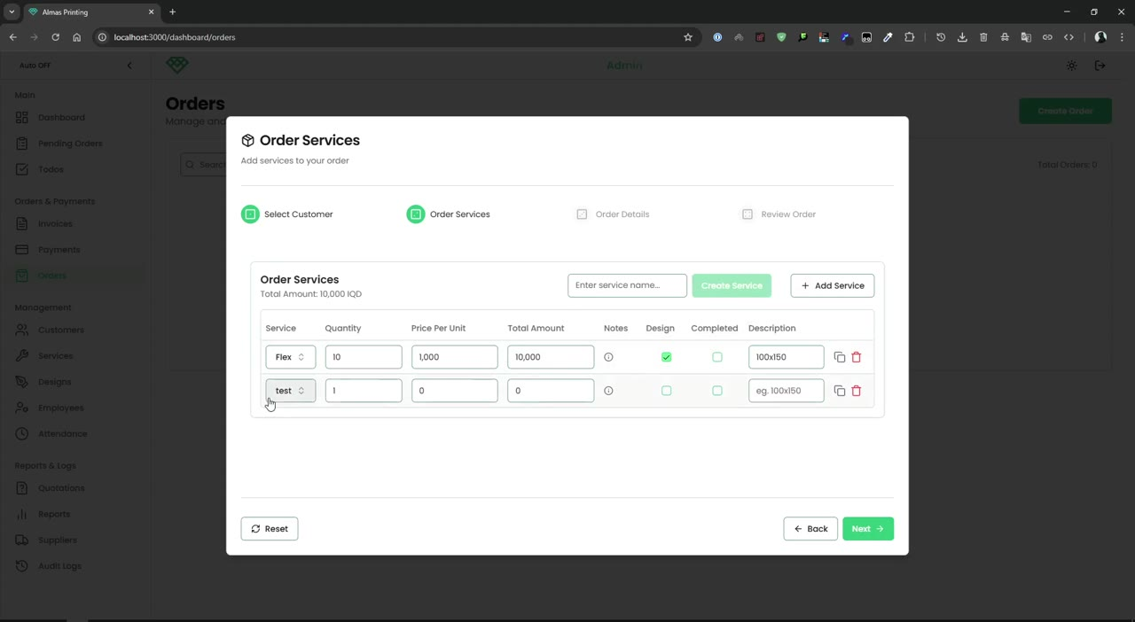 | 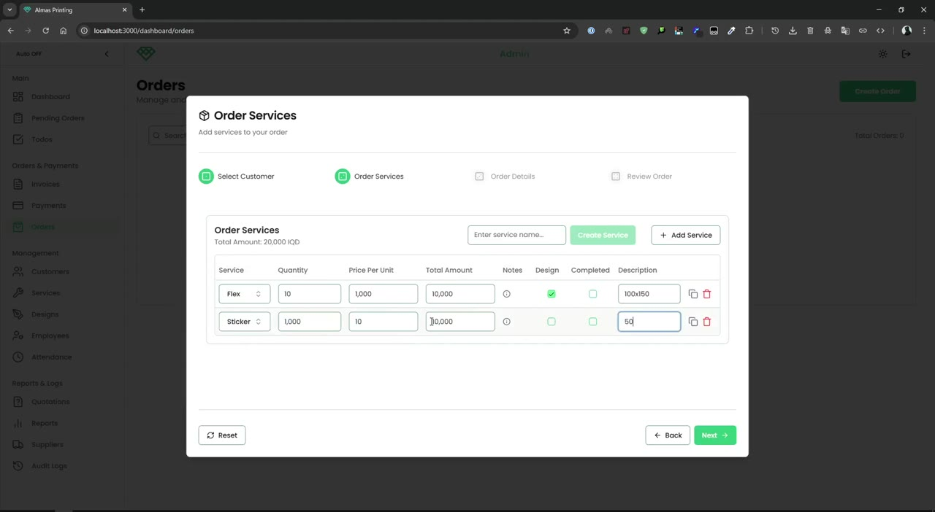 | 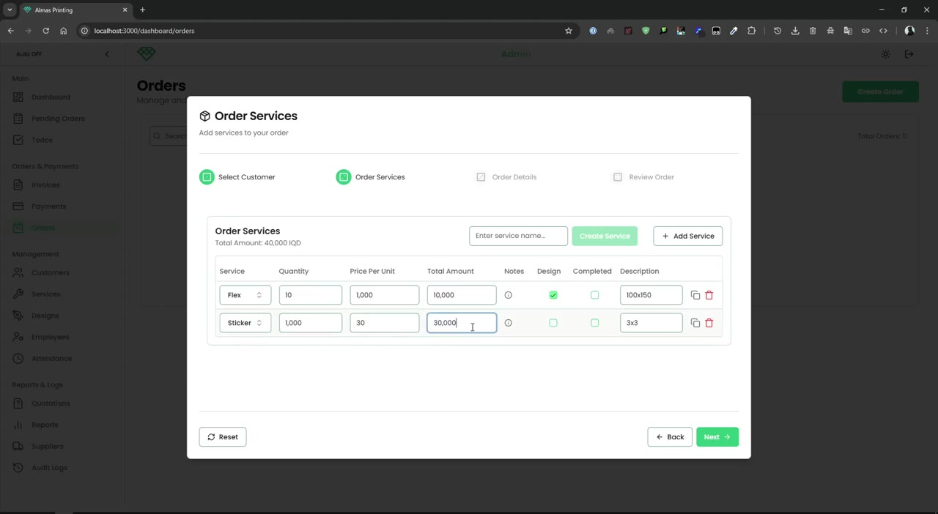
شکل ۵.۱۰ — مرحله نهایی: بررسی و تنظیمات مالی
پس از کلیک روی Create Order:
- سفارش در جدول Orders ظاهر می‌شود
- اگر Mark as Completed نخورده باشد، در Pending Orders هم می‌رود
- اگر Create Invoice تیک خورده باشد، فاکتور خودکار ساخته می‌شود
- هر آیتم با needs_design=true در صفحه Designs یک رکورد می‌سازد

۵.۵ صفحه Invoices (فاکتورها)
این صفحه لیست تمام فاکتورهای صادرشده را نمایش می‌دهد. هر فاکتور شامل اطلاعاتی مثل شماره، مشتری، تاریخ، مبالغ (Total، Paid، Discount) و درصد پرداخت است. با کلیک روی آیکون پرینتر، صفحه Print Preview باز می‌شود.

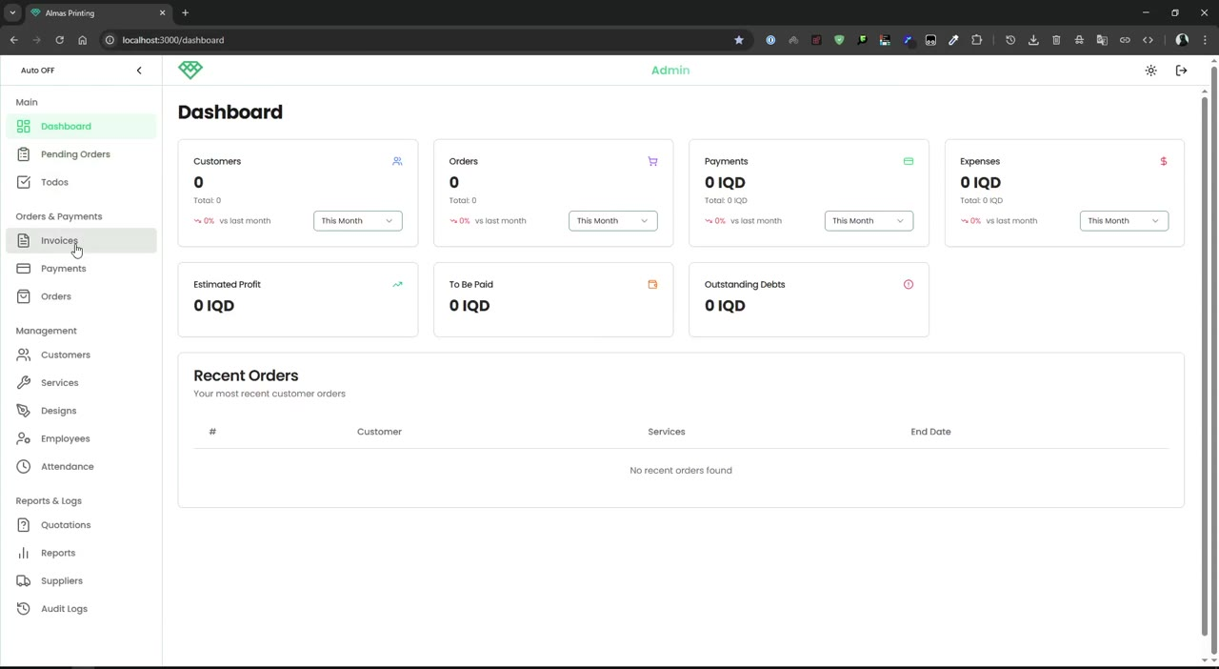 | 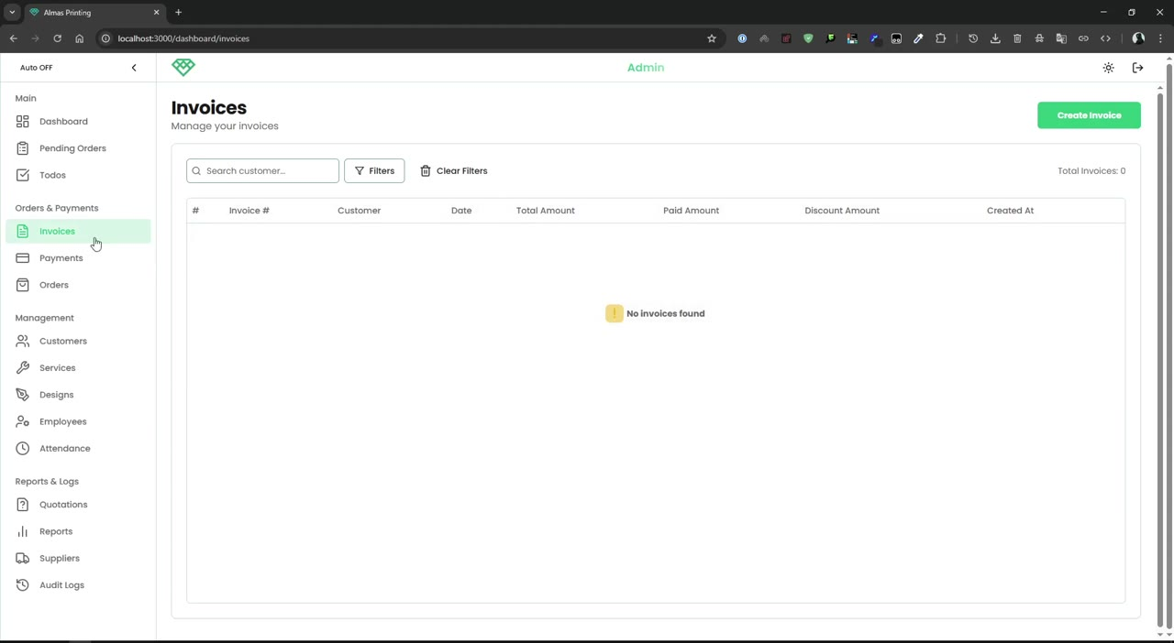 | 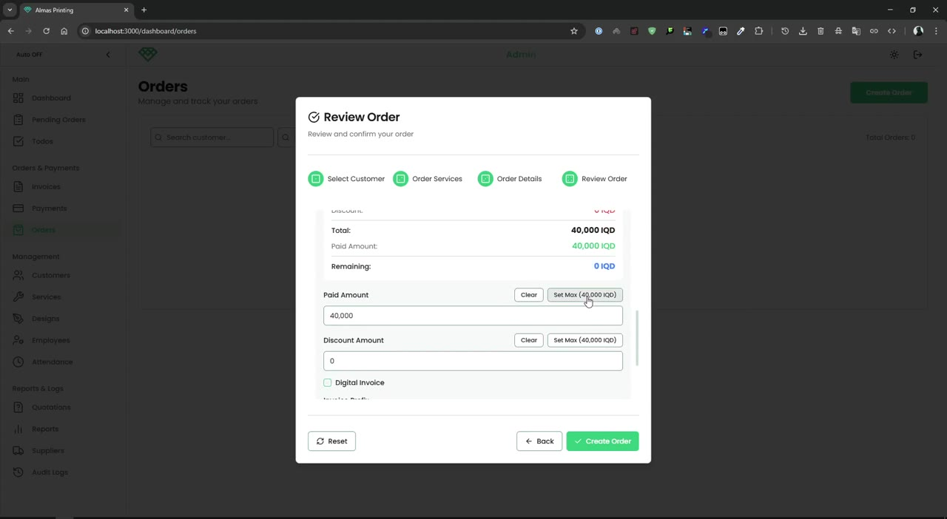
شکل ۵.۱۱ — صفحه فاکتورها در حالت‌های مختلف

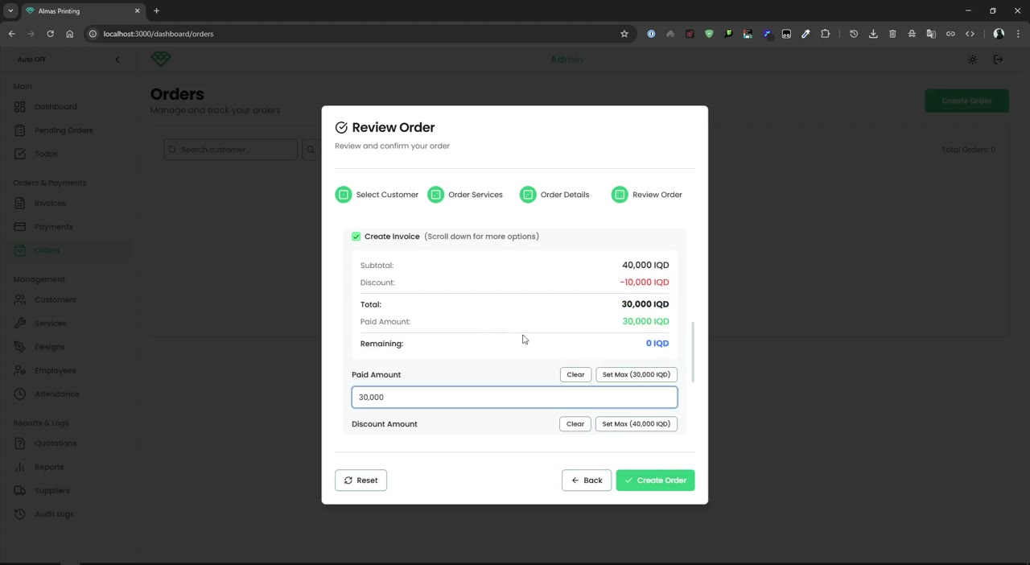 | 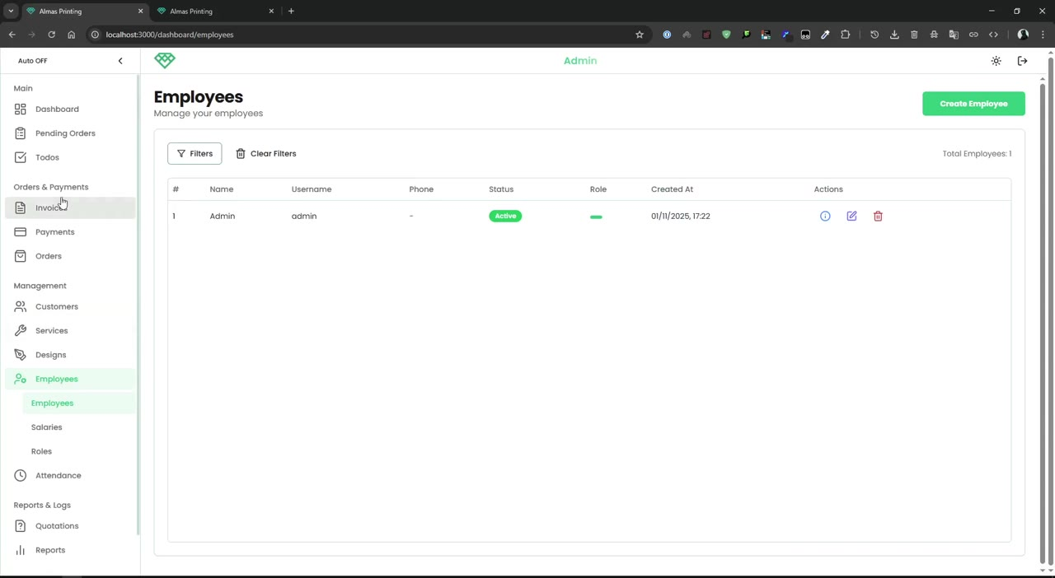
شکل ۵.۱۲ — پیش‌نمایش چاپ فاکتور با هدر 'Almas Printing House'

۵.۶ صفحه Payments (پرداخت‌ها)
این صفحه پرداخت‌های دریافتی از مشتریان را نمایش می‌دهد. هر پرداخت ابتدا در وضعیت 'Awaiting for validation' قرار دارد و سپس توسط Admin تایید می‌شود (Validated).

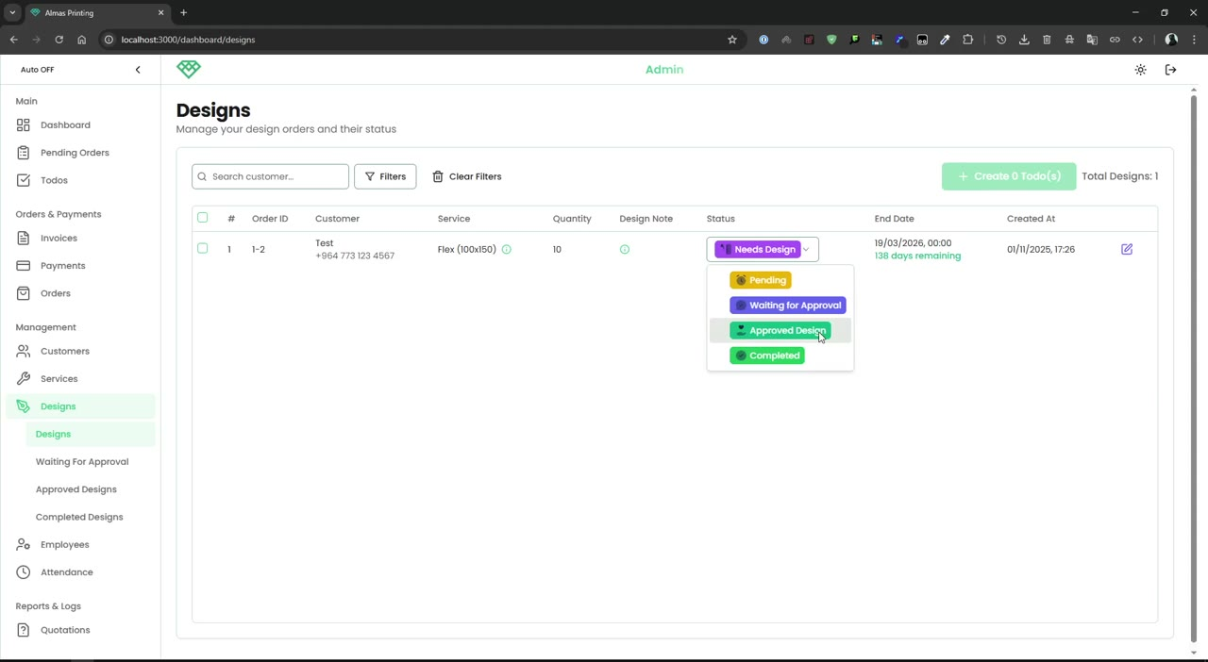 | 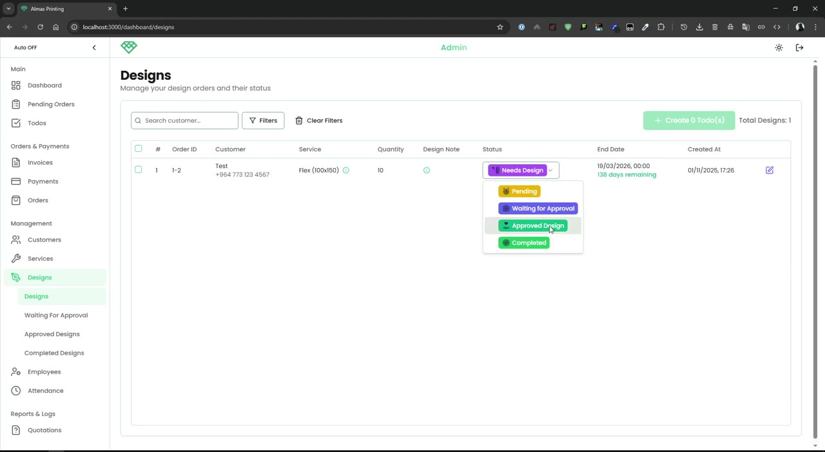
شکل ۵.۱۳ — صفحه پرداخت‌ها و پیش‌نمایش فاکتور مرتبط
زیرمنوهای Payments:
- Expenses — هزینه‌های عملیاتی
- To Be Paid — اقلامی که باید پرداخت شوند
- No Invoices — سفارشاتی که فاکتور ندارند
- Debts — بدهی به تأمین‌کنندگان
- No Prices — آیتم‌های بدون قیمت

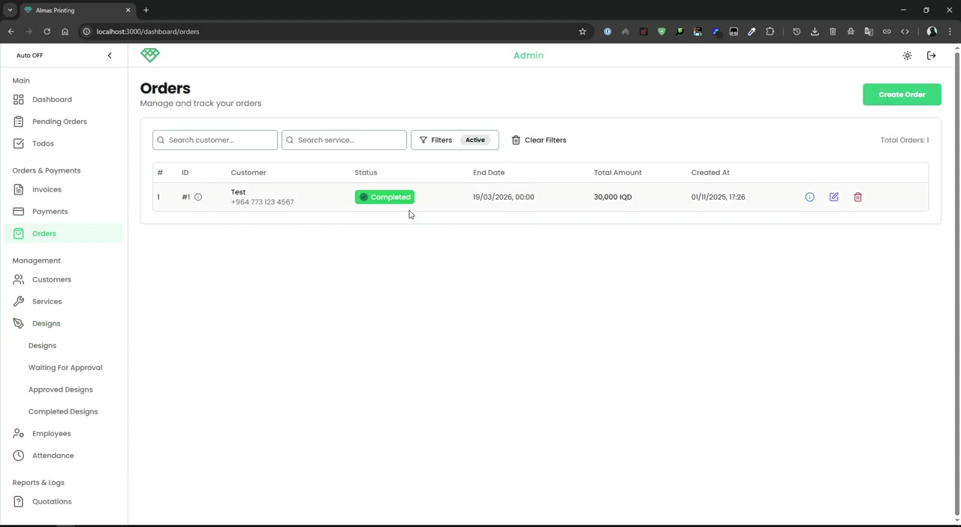 | 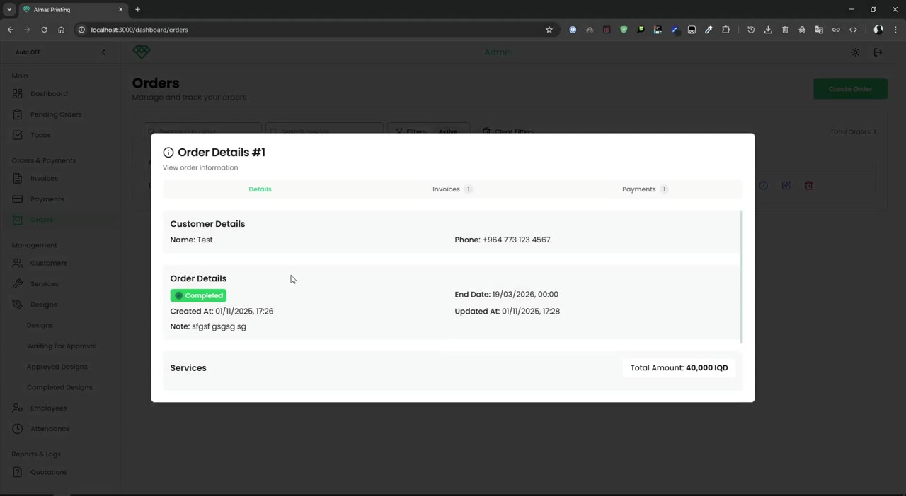 | 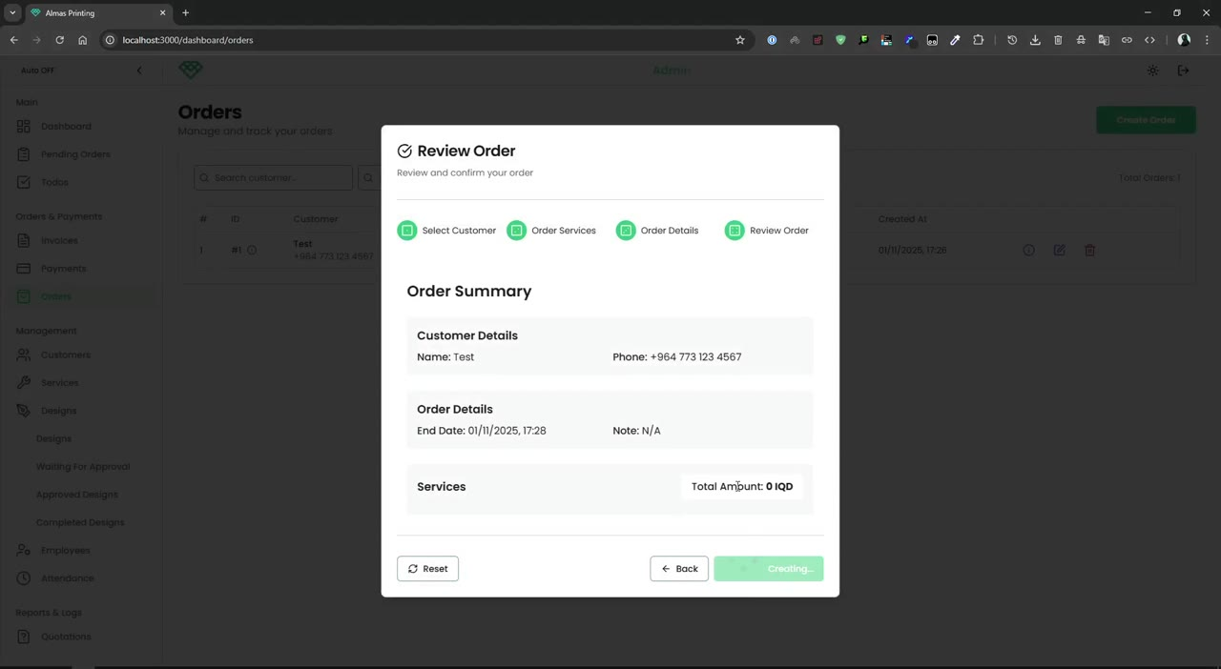 | 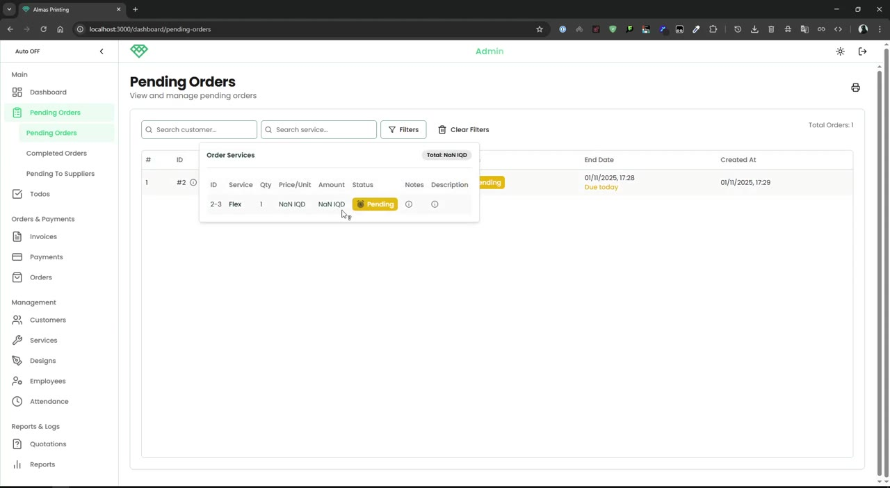
شکل ۵.۱۴ — زیرمنوهای مالی Payments

۵.۷ صفحه Expenses (هزینه‌ها)
ثبت هزینه‌های عملیاتی مانند اجاره، حقوق، مواد اولیه. هر هزینه می‌تواند به یک کارمند مرتبط باشد یا مستقل باشد. نوع دلیل می‌تواند Custom (دلخواه) یا Predefined باشد.

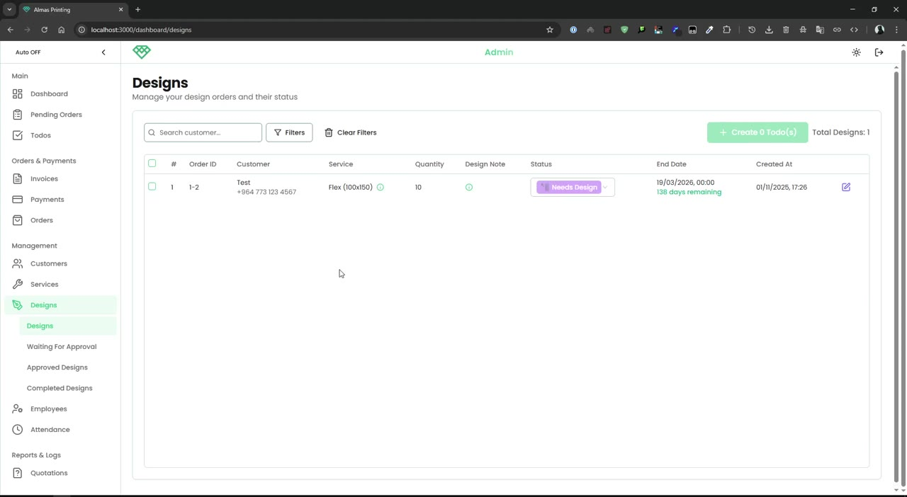 | 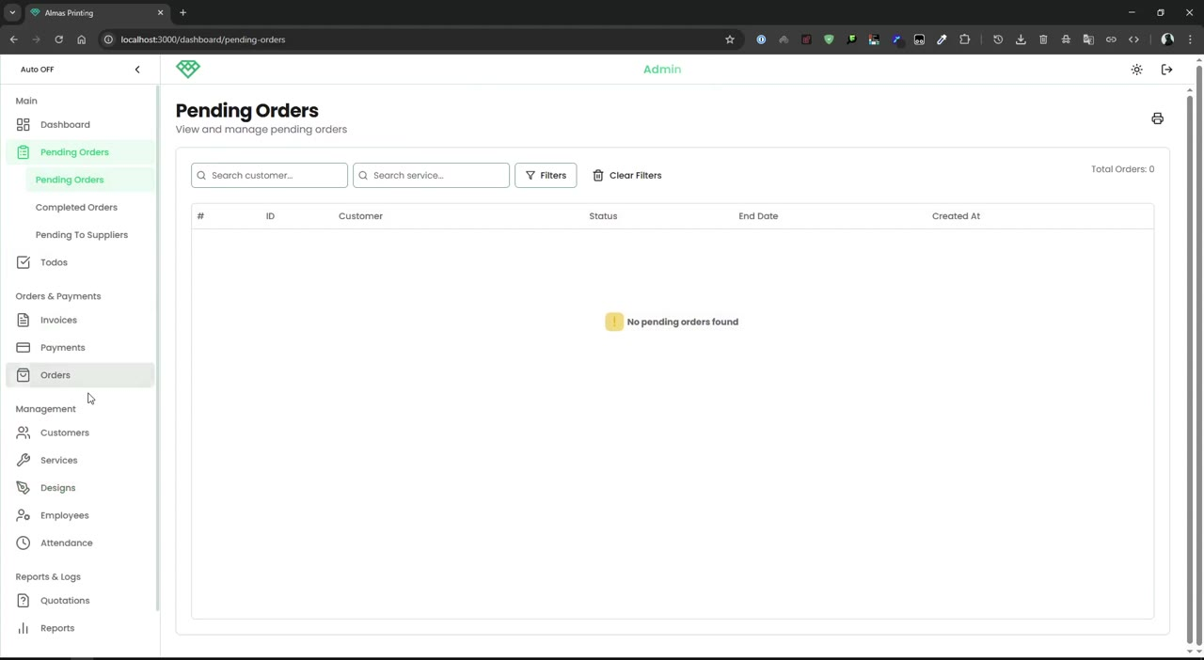
شکل ۵.۱۵ — فرم ثبت هزینه و جدول هزینه‌های ثبت‌شده

۵.۸ صفحه Customers (مشتریان)
مدیریت مشتریان شامل ایجاد، ویرایش، حذف و مشاهده مانده حساب. هر مشتری می‌تواند به‌عنوان Favorite علامت‌گذاری شود.

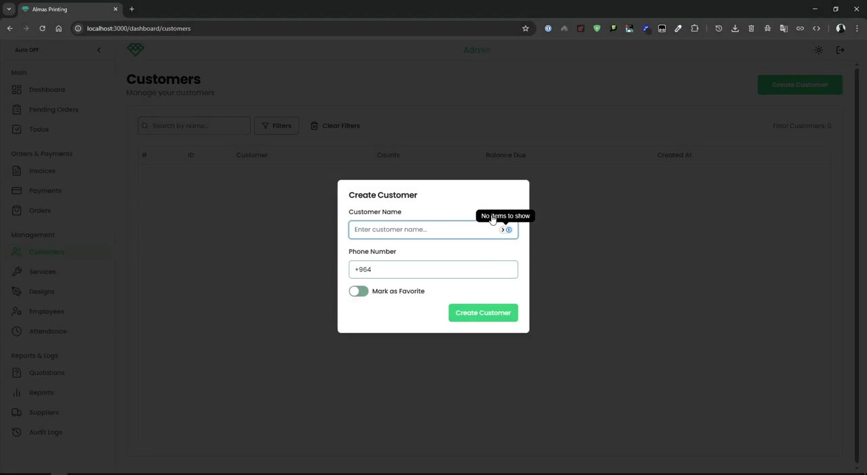 | 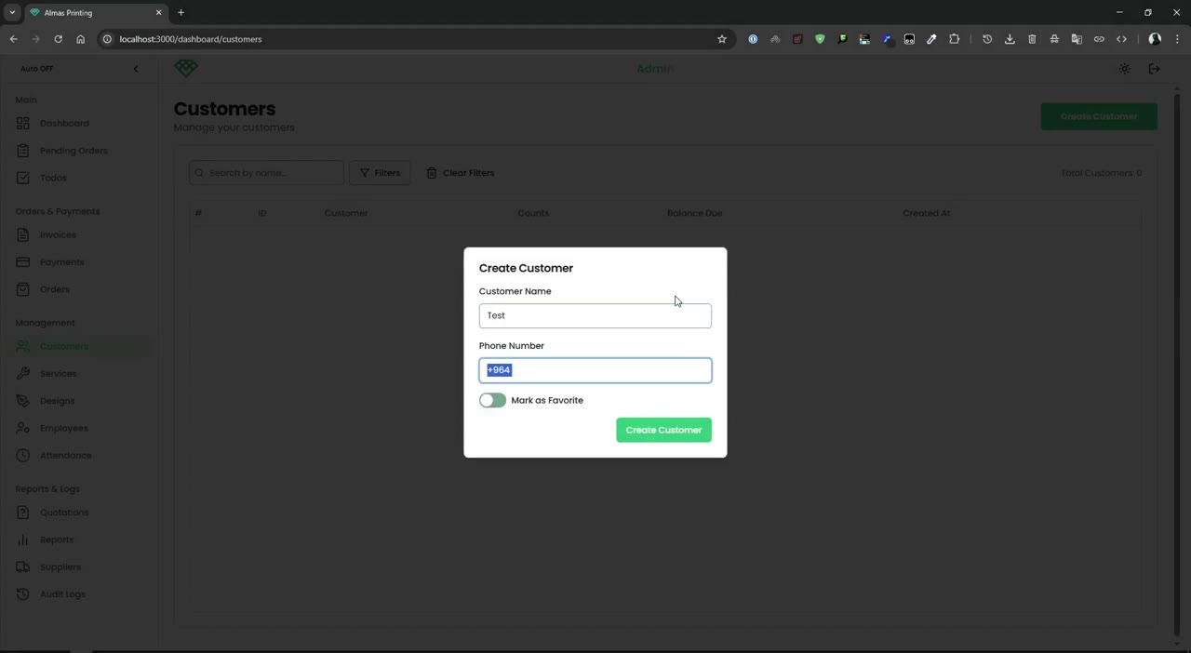
شکل ۵.۱۶ — صفحه مشتریان و مودال ایجاد مشتری جدید

۵.۹ صفحه Services (خدمات)
مدیریت خدمات قابل ارائه. هر خدمت شامل نام و تعداد سفارشات/پیش‌فاکتورهای مرتبط است. دکمه Merge Services برای ادغام دو خدمت تکراری استفاده می‌شود.

 |  |  | 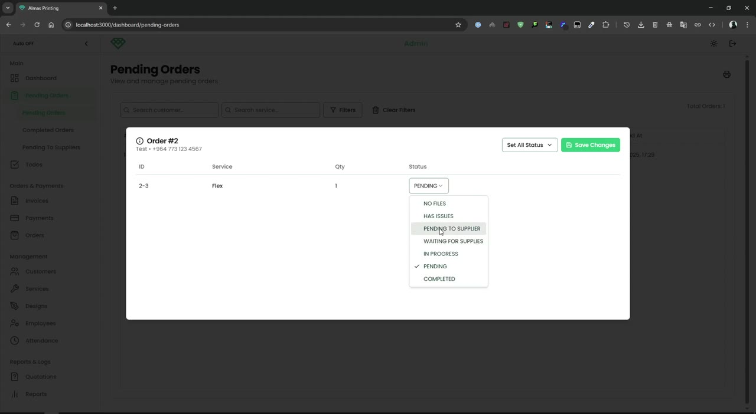
شکل ۵.۱۷ — صفحه خدمات: لیست، ایجاد، جدول و دکمه ادغام

۵.۱۰ صفحه Designs (طرح‌ها)
این صفحه یکی از مهم‌ترین صفحات سیستم است که وظیفه مدیریت جریان کار طراحی را بر عهده دارد. هر آیتم سفارش که needs_design=true دارد، یک رکورد در این صفحه ایجاد می‌کند. طراح می‌تواند یادداشت بنویسد و وضعیت را تغییر دهد.

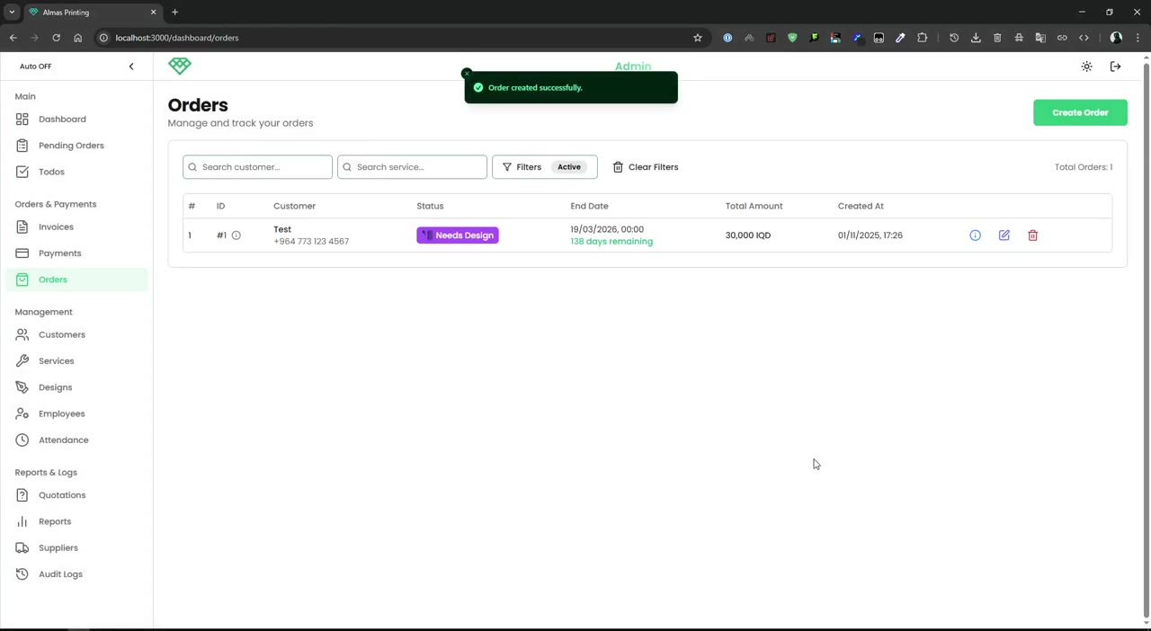 | 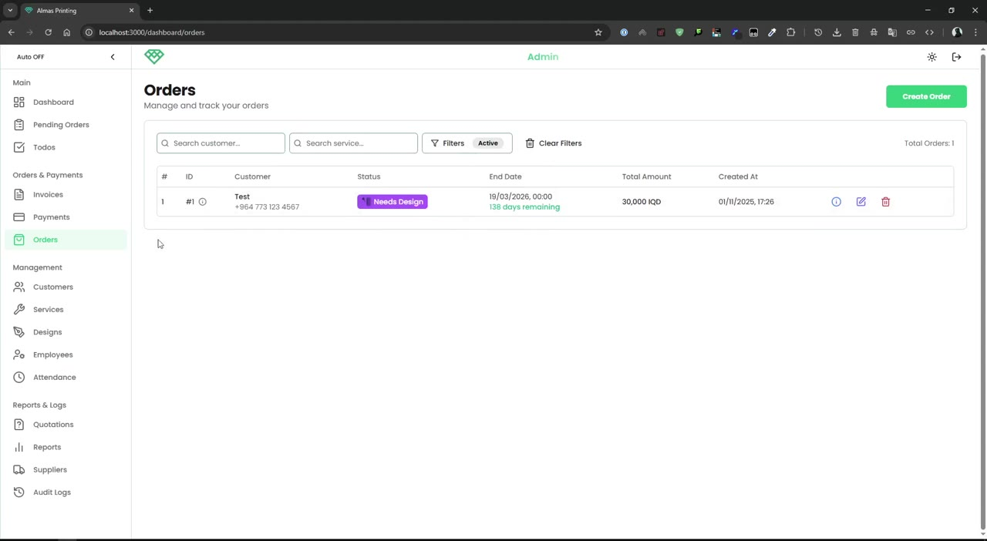 | 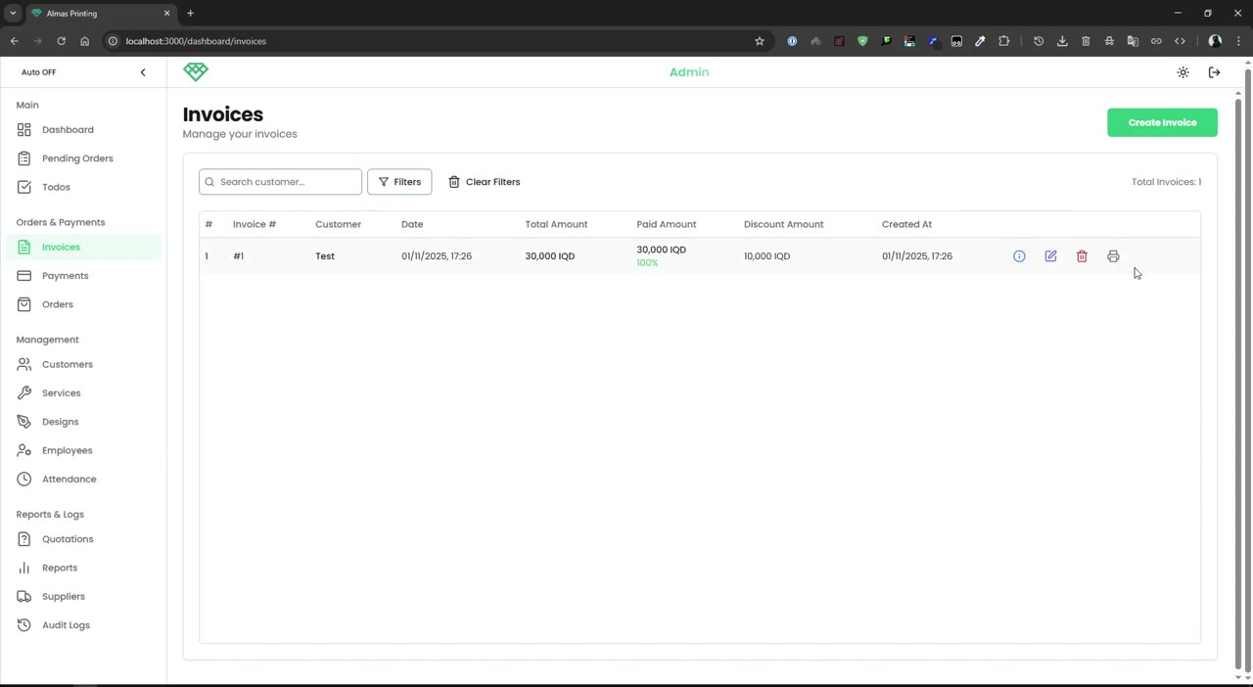
شکل ۵.۱۸ — صفحه Designs، مودال یادداشت و تغییر وضعیت
وضعیت‌های Design:
- NEEDS_DESIGN — نیاز به طراحی (حالت اولیه)
- WAITING_FOR_APPROVAL — منتظر تایید مشتری
- APPROVED_DESIGN — تاییدشده توسط مشتری
- COMPLETED — تکمیل شده
- PENDING_TO_SUPPLIERS — ارسال‌شده به تأمین‌کننده

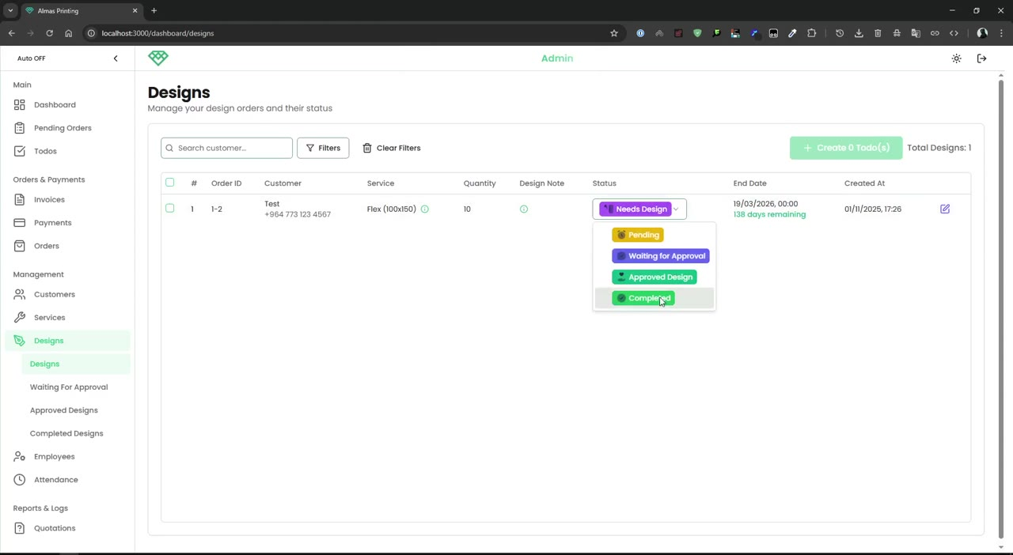 | 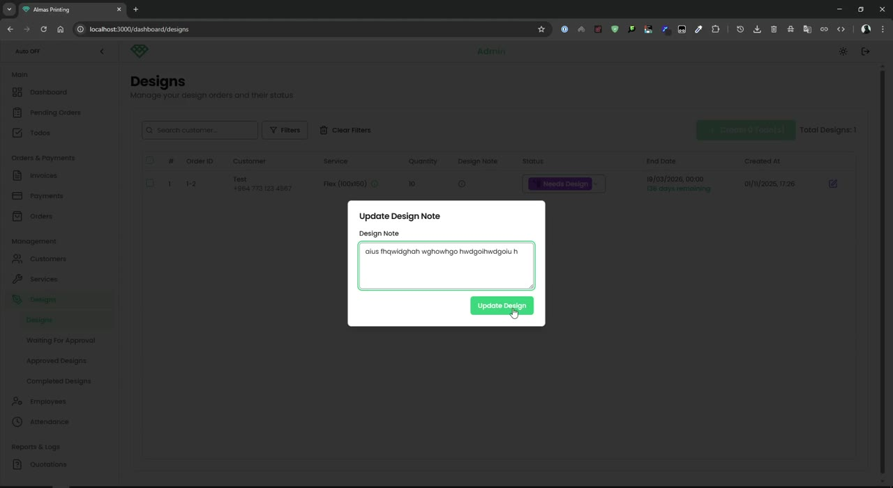
شکل ۵.۱۹ — زیرمنوهای Pending To Suppliers و Completed Orders

۵.۱۱ صفحه Employees (کارمندان)
مدیریت کارمندان شامل اطلاعات فردی، حقوق ثابت، ردیابی حضور، نقش و دسترسی. هر کارمند می‌تواند Attendance Tracking داشته باشد یا نباشد.

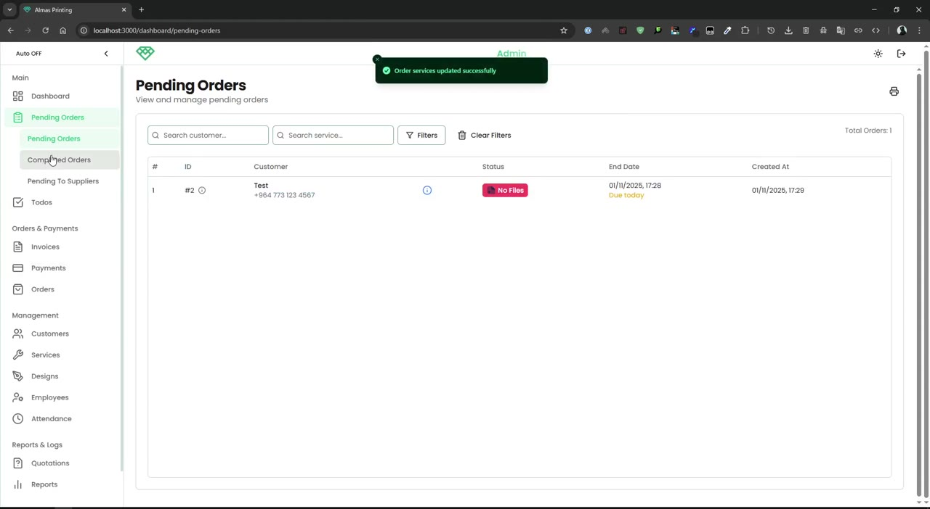 | 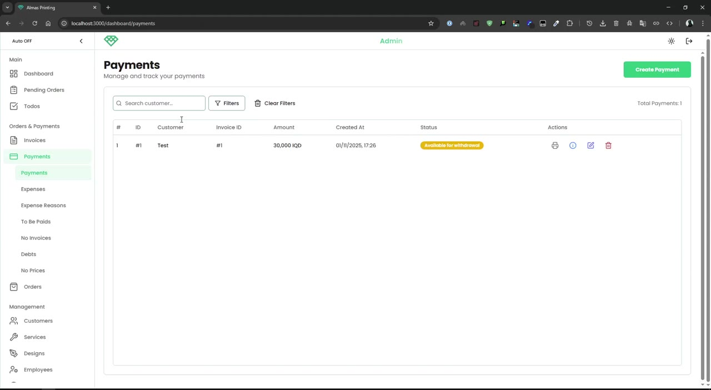 | 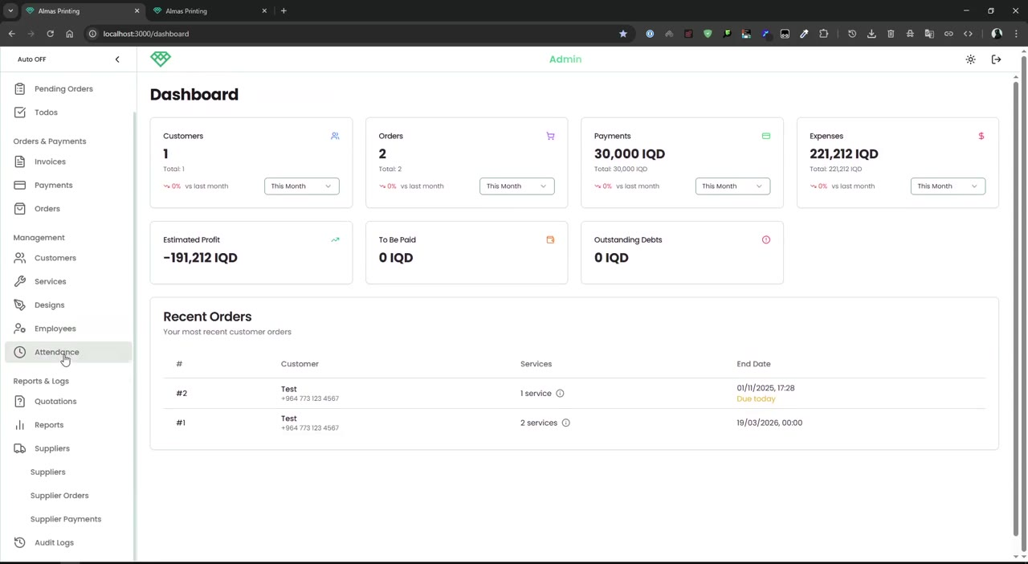
شکل ۵.۲۰ — صفحه کارمندان، فرم ایجاد و جزئیات کارمند
مودال Employee Details شامل تب‌های زیر است:
- Details — اطلاعات پایه (نام، تلفن، نام کاربری، حقوق)
- Status and Role — وضعیت (Active/Inactive) و نقش
- Permissions — مجوزهای نقش
- Penalties — جریمه‌ها
- Salaries — تاریخچه حقوق
- Attendance — تاریخچه حضور و غیاب

۵.۱۲ صفحه Roles (نقش‌ها)
یکی از قدرتمندترین بخش‌های سیستم، مدیریت نقش‌ها با ماتریس مجوز ۴×۲۰ است. هر نقش می‌تواند برای هر ماژول، چهار نوع دسترسی (VIEW, CREATE, UPDATE, DELETE) داشته باشد.

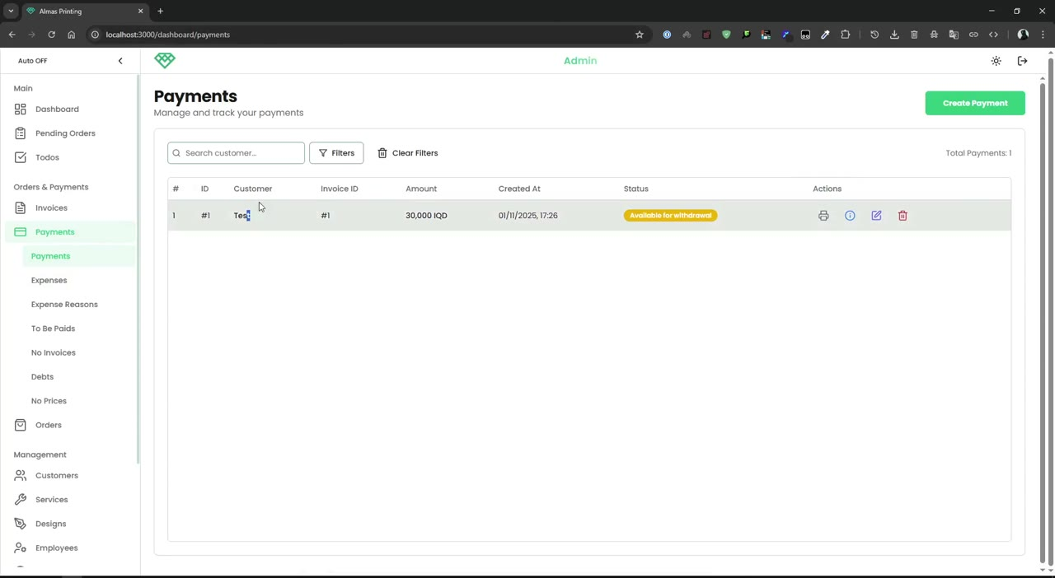 | 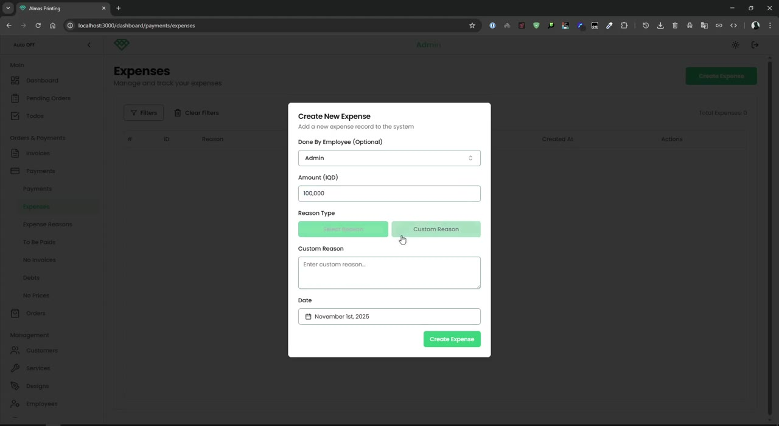 | 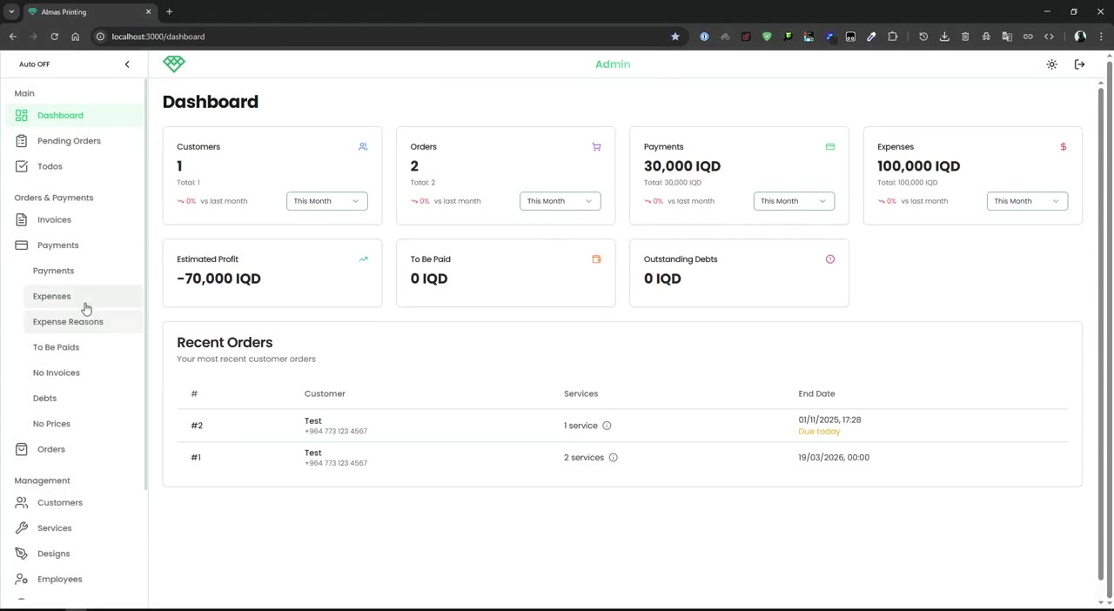
شکل ۵.۲۱ — فرم ایجاد نقش، ماتریس مجوزها و جدول نقش‌ها

۵.۱۳ صفحه Salaries (حقوق)
ثبت پرداخت‌های حقوق به کارمندان. هر رکورد شامل کارمند، مبلغ، تاریخ است.

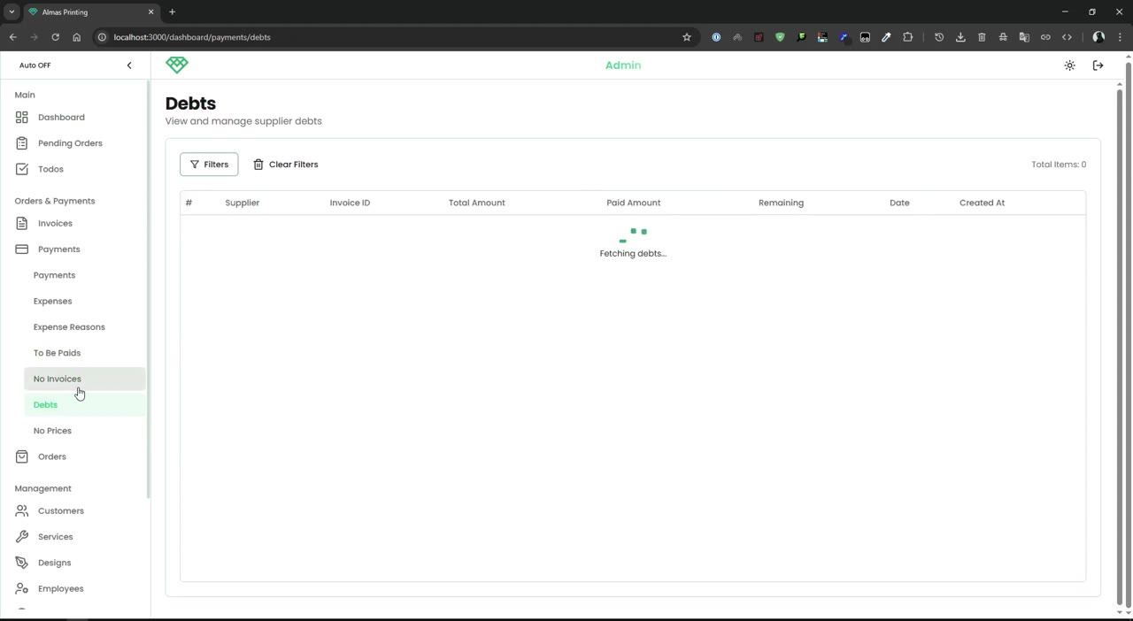 | 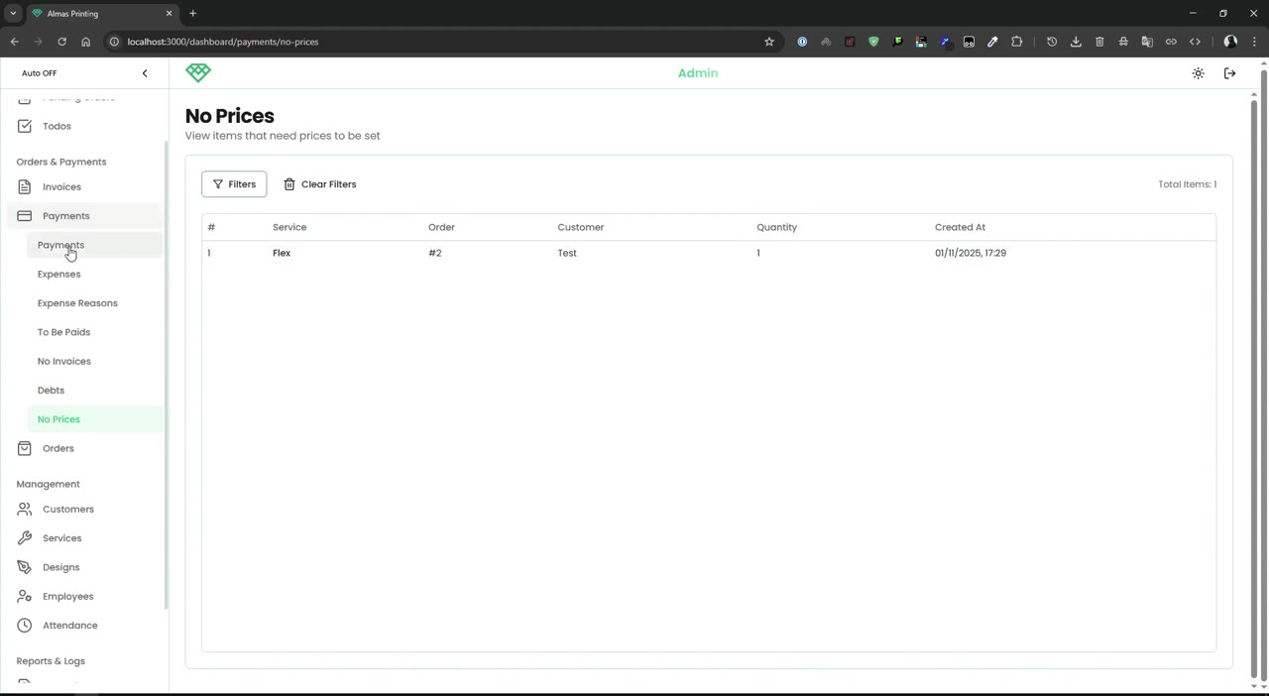
شکل ۵.۲۲ — فرم ثبت حقوق و جدول حقوق پرداختی

۵.۱۴ صفحه Attendance (حضور و غیاب)
ثبت تردد روزانه کارکنان. شامل ساعت ورود، خروج، وضعیت (Present/Absent/Late/Leave) و اضافه‌کار.

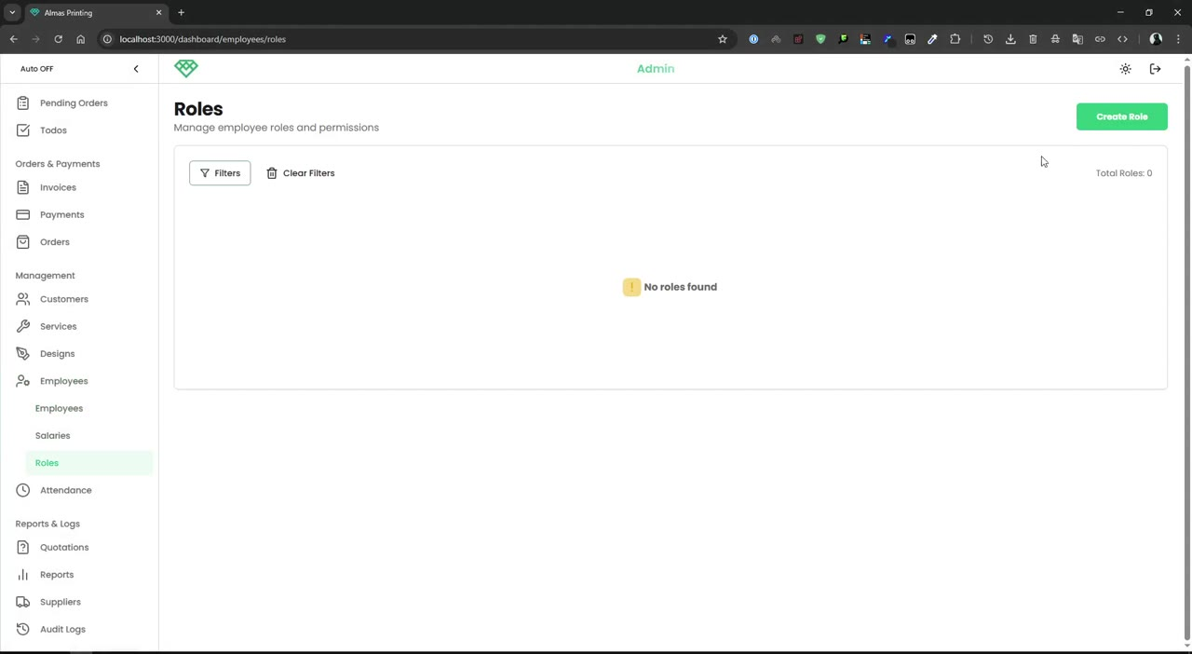
شکل ۵.۲۳ — صفحه مدیریت حضور و غیاب

۵.۱۵ صفحه Quotations (پیش‌فاکتورها)
پیش‌فاکتور قبل از سفارش رسمی صادر می‌شود تا قیمت‌گذاری برای مشتری مشخص شود. مشتری پس از تایید می‌تواند آن را به سفارش تبدیل کند (آیکون سبد خرید).

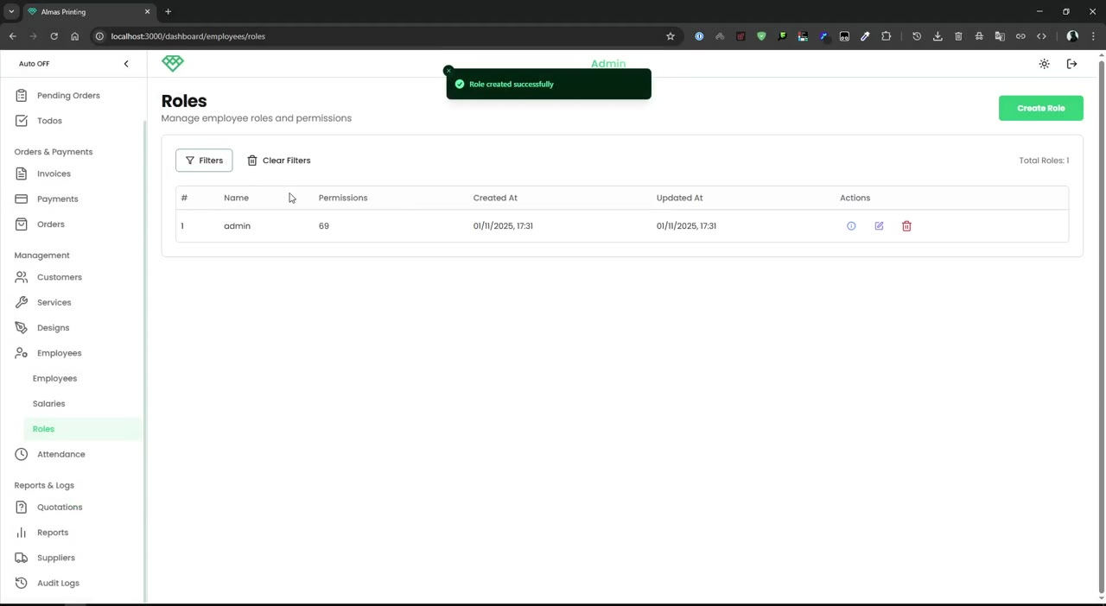 | 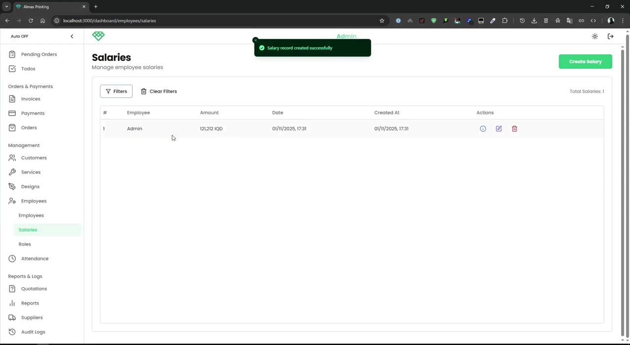 | 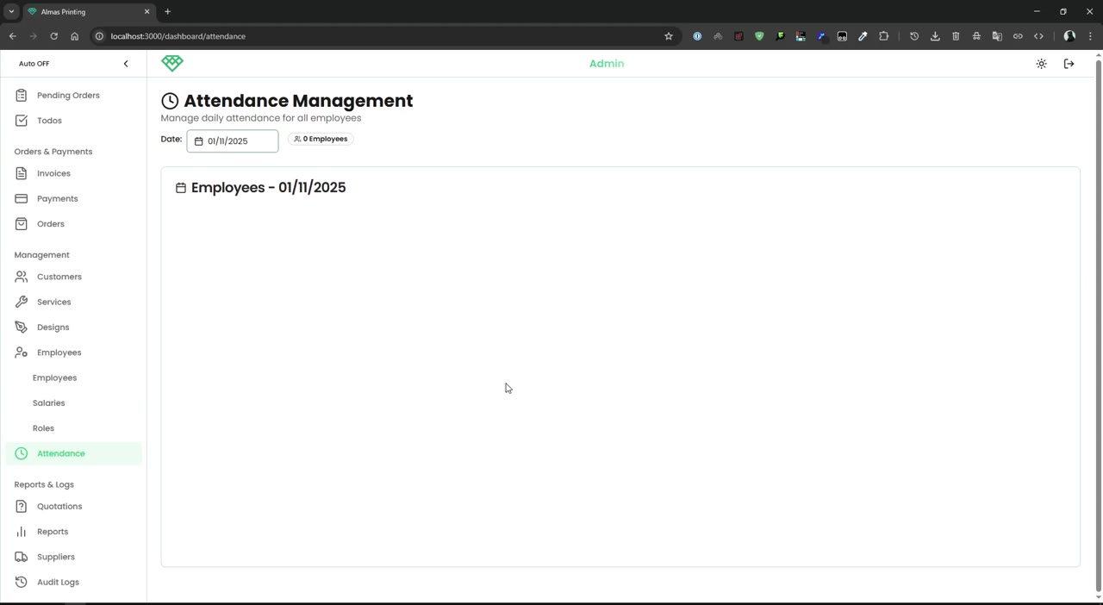 | 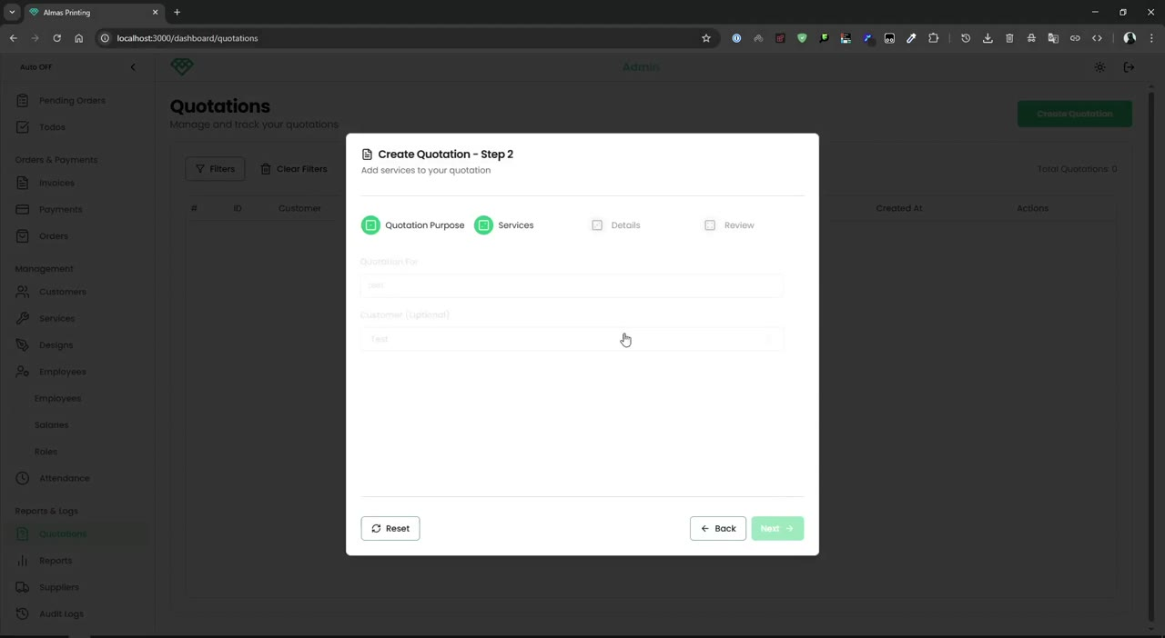
شکل ۵.۲۴ — ویزارد ۴ مرحله‌ای پیش‌فاکتور

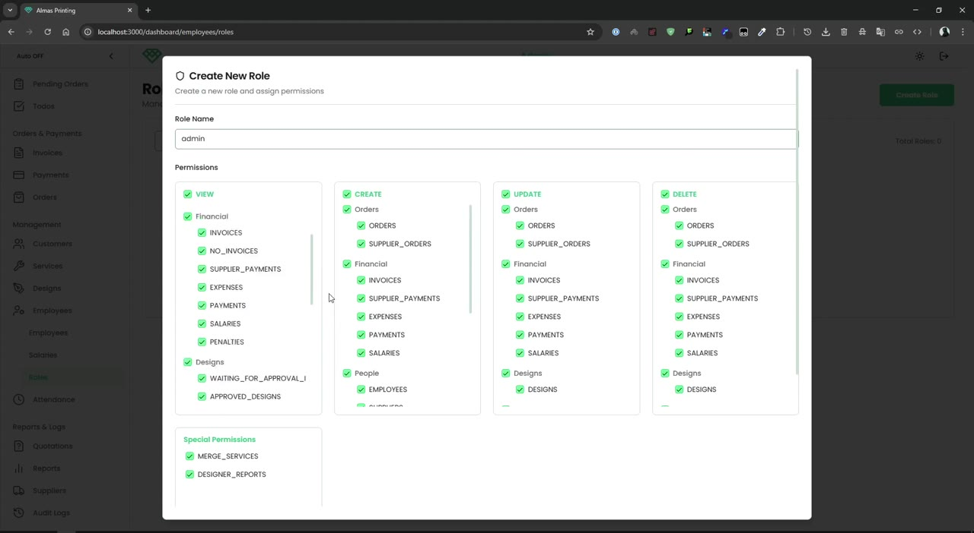 | 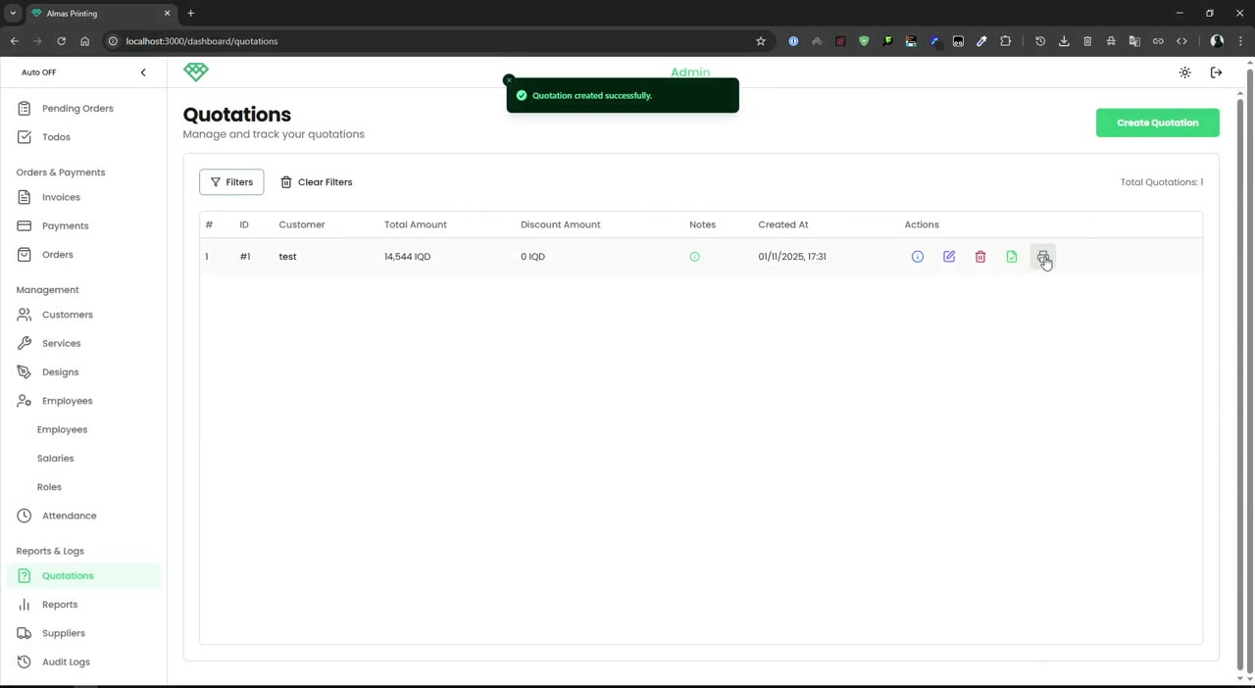
شکل ۵.۲۵ — لیست پیش‌فاکتورها و پیش‌نمایش چاپ

۵.۱۶ صفحه Suppliers (تأمین‌کنندگان)
مدیریت تأمین‌کنندگان (چاپخانه‌های خارجی). هر تأمین‌کننده می‌تواند بدهی انباشتی داشته باشد.

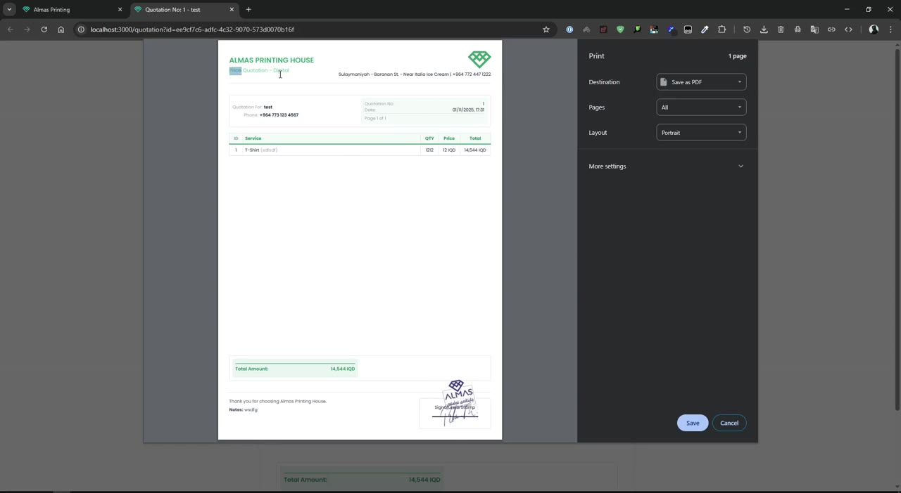
شکل ۵.۲۶ — صفحه تأمین‌کنندگان

۶. گردش کارهای کلیدی (Workflows)

۶.۱ گردش کار فروش کامل (End-to-End Sales)
این گردش کار کل چرخه حیات یک سفارش را از ابتدا تا انتها نشان می‌دهد. هر مرحله در یک ماژول مختلف سیستم انجام می‌شود و تغییر وضعیت‌ها در ماژول بعدی منعکس می‌شود.
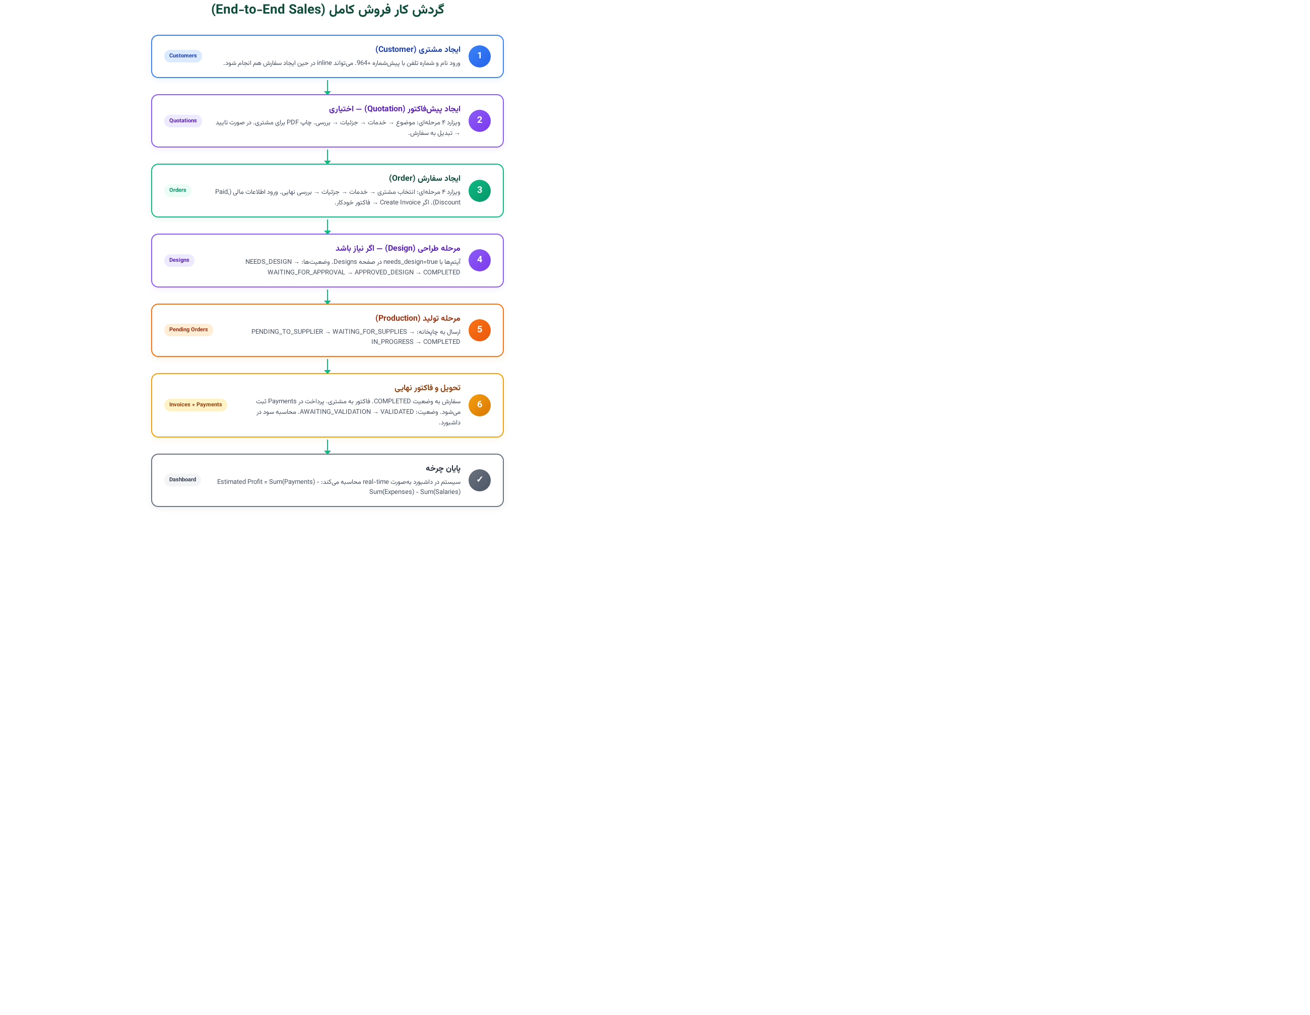
شکل ۶.۱ — گردش کار فروش End-to-End از ایجاد مشتری تا محاسبه سود

۶.۲ گردش کار مالی (Financial Workflow)
محاسبه سود در داشبورد به‌صورت real-time انجام می‌شود: Estimated Profit = Sum(Payments) - Sum(Expenses) - Sum(Salaries). این یعنی اگر هزینه‌ها از درآمد بیشتر باشد، سود منفی نمایش داده می‌شود (همانطور که در ویدیو با -70,000 IQD و سپس -191,212 IQD دیده شد).
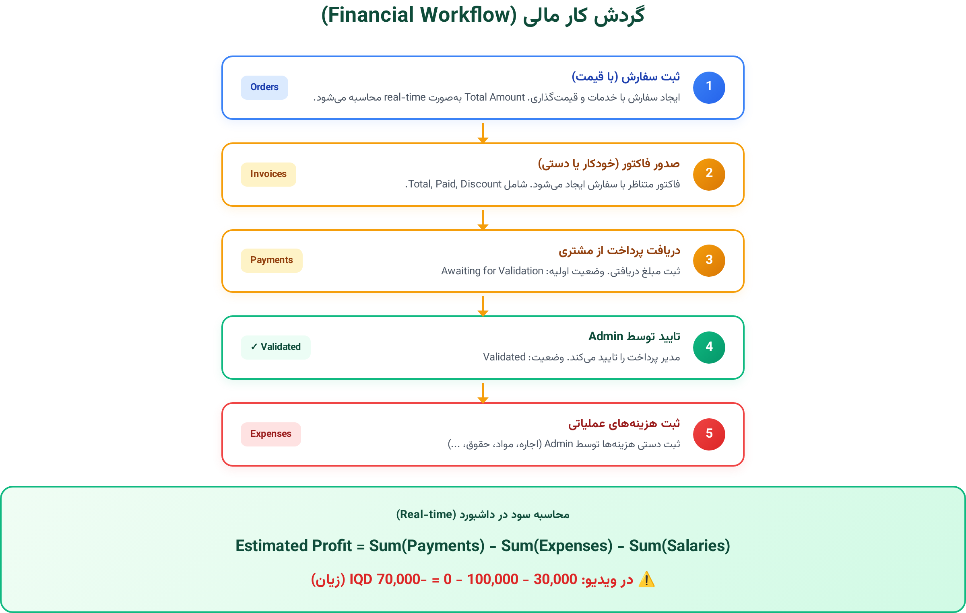
شکل ۶.۲ — گردش کار مالی از ثبت سفارش تا محاسبه سود در داشبورد

۶.۳ گردش کار تولید و تأمین (Production & Supply)
سیستم به‌صورت ایستگاه‌های وضعیت (Status Stations) کار می‌کند. هر آیتم سفارش می‌تواند در یک ایستگاه باشد و فقط می‌تواند به ایستگاه بعدی برود. این طراحی برای کسب‌وکار واسطه‌ای چاپ ایده‌آل است زیرا هر سفارش ممکن است شامل چندین آیتم با مراحل تولید متفاوت باشد.
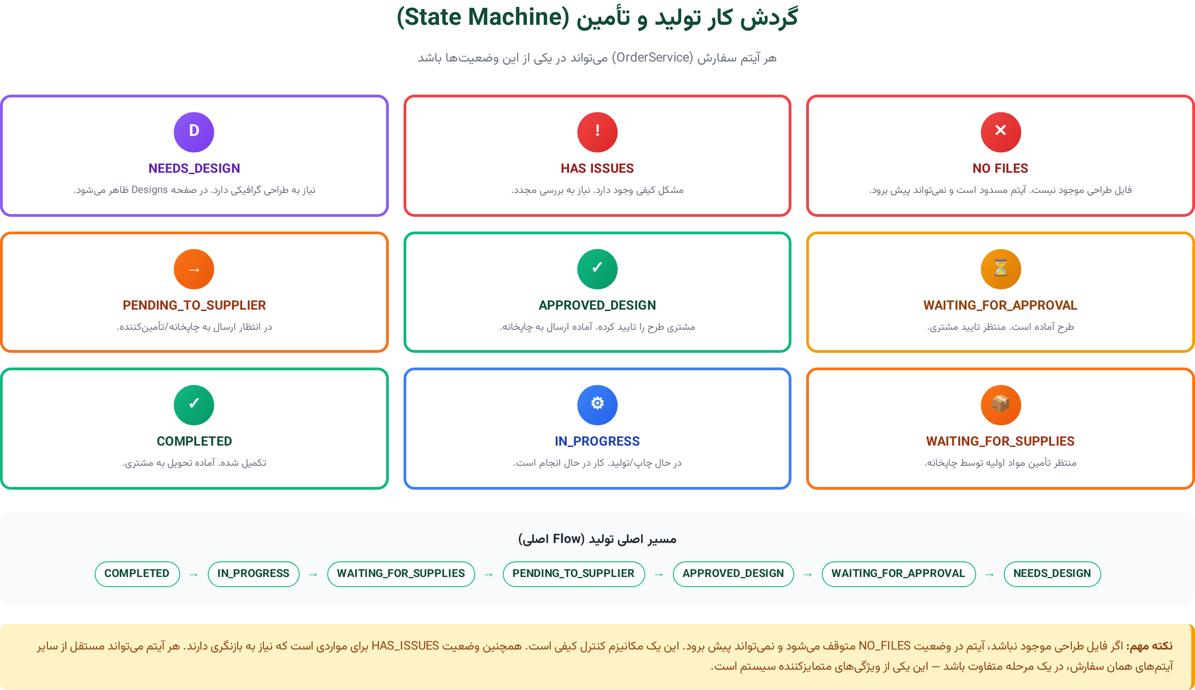
شکل ۶.۳ — ماشین حالت تولید: تمام وضعیت‌های ممکن برای یک آیتم سفارش
نکته مهم: اگر فایل طراحی موجود نباشد، آیتم در وضعیت NO_FILES متوقف می‌شود و نمی‌تواند پیش برود. این یک مکانیزم کنترل کیفی است.

۶.۴ گردش کار مدیریت کاربران و دسترسی
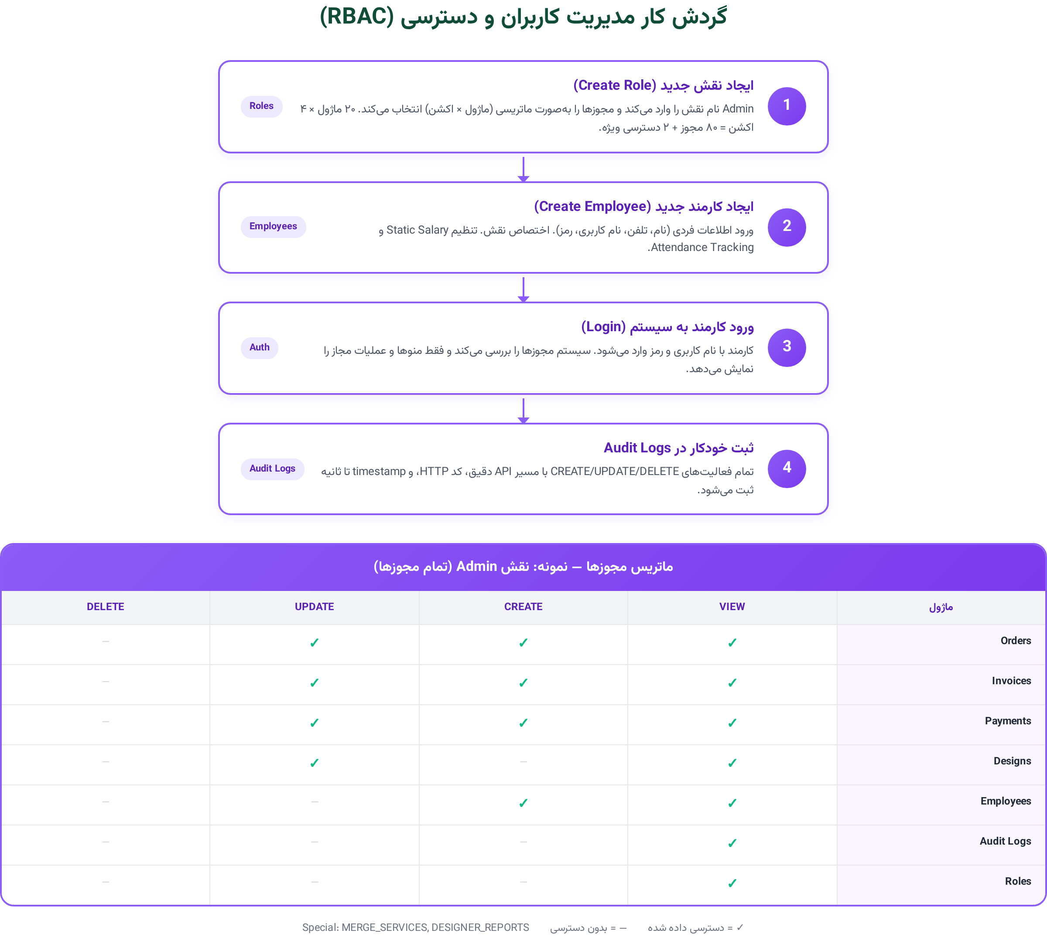
شکل ۶.۴ — گردش کار مدیریت کاربران با ماتریس مجوزهای RBAC

۷. سیستم نقش‌ها و دسترسی‌ها (RBAC)

۷.۱ ساختار ماتریسی مجوزها
سیستم به‌صورت ماتریس ماژول × اکشن طراحی شده است. به عبارت دیگر، برای هر ماژول (مثل Orders) چهار نوع دسترسی (VIEW, CREATE, UPDATE, DELETE) قابل تعریف است. این یعنی ۲۰ ماژول × ۴ اکشن = ۸۰ مجوز بالقوه، به‌علاوه ۲ دسترسی ویژه.

ماژول‌های قابل کنترل (۲۰ ماژول)
گروه | ماژول‌ها
سفارشات | Orders, Pending Orders, Completed Orders, Supplier Orders
مالی | Invoices, No Invoices, Supplier Payments, Expenses, Payments, Salaries
منابع انسانی | Employees, Suppliers, Customers, Attendances, Roles
محصول | Services, Designs, Quotations, Todos
سیستم | Audit Logs

اکشن‌های قابل کنترل (۴ اکشن)
- VIEW — مشاهده لیست و جزئیات
- CREATE — ایجاد رکورد جدید
- UPDATE — ویرایش رکورد موجود
- DELETE — حذف رکورد

۷.۲ دسترسی‌های ویژه (Special Permissions)
کلید | توضیح
MERGE_SERVICES | امکان ادغام دو خدمت تکراری
DESIGNER_REPORTS | دسترسی به گزارش‌های تخصصی طراحی

۷.۳ نقش‌های پیشنهادی برای بازسازی
برای راه‌اندازی سریع سیستم، می‌توان نقش‌های پیش‌فرض زیر را تعریف کرد:
نقش | مجوزهای کلیدی
Admin | تمام مجوزها (Full Access) + Special Permissions
Manager | VIEW all + CREATE/UPDATE on Orders, Invoices, Payments, Expenses
Designer | VIEW Designs + UPDATE Designs + DESIGNER_REPORTS
Cashier | VIEW Orders/Invoices/Payments + CREATE Payments + UPDATE Payments
Receptionist | VIEW + CREATE Customers, Orders, Quotations
Accountant | VIEW all financial + CREATE Salaries, Expenses

 | 
شکل ۷.۱ — فرم ایجاد نقش با ماتریس کامل مجوزها

۸. رابط کاربری و طراحی (UI/UX)

۸.۱ پالت رنگی
سیستم از یک پالت رنگی مدرن و ملایم استفاده می‌کند که با کسب‌وکار چاپ (خلاقیت و طراحی) هماهنگ است. رنگ سبز به‌عنوان رنگ اصلی برند انتخاب شده که حس اعتماد و رشد را منتقل می‌کند.
رنگ | Hex (تقریبی) | کاربرد
سبز اصلی | #10B981 | دکمه‌های اصلی، وضعیت موفق، هایلایت فعال
بنفش | #8B5CF6 | وضعیت Needs Design
زرد/کهربایی | #F59E0B | وضعیت Pending، هشدارها
نارنجی | #F97316 | وضعیت No Files، Awaiting Validation
قرمز | #EF4444 | دکمه حذف، وضعیت خطا
سبز موفقیت | #065F46 | پیام‌های موفقیت (Toast)
خاکستری تیره | #1F2937 | پس‌زمینه Sidebar
خاکستری متن | #6B7280 | متن ثانویه
خاکستری روشن | #E5E7EB | خطوط و حاشیه‌ها
سفید | #FFFFFF | کارت‌ها و فرم‌ها

۸.۲ تایپوگرافی
- فونت پیشنهادی: Inter / Plus Jakarta Sans (UI) + Vazirmatn برای فارسی
- سایزها: H1=24-28px، H2=20px، Body=14-16px، Caption=12px، اعداد KPI=28-32px bold

۸.۳ آیکون‌ها
کتابخانه پیشنهادی: Heroicons (Outline) یا Lucide. آیکون‌های استفاده‌شده در سیستم:
ماژول | آیکون
Dashboard | Home / Squares2x2
Orders | ShoppingBag
Pending Orders | Clock
Invoices | DocumentText
Payments | CreditCard
Customers | Users
Services | Wrench / Cog
Designs | Pencil / PaintBrush
Employees | UserGroup
Attendance | Clock / CalendarDays
Quotations | DocumentDuplicate
Suppliers | Truck
Reports | ChartBar
Audit Logs | ShieldCheck
Roles | Key / Identification
آیکون‌های اکشن روی ردیف‌ها: 👁️ مشاهده، ✏️ ویرایش، 🗑️ حذف، 🖨️ چاپ، 🛒 تبدیل به سفارش.

۸.۴ چیدمان (Layout)
چیدمان کلی سیستم شامل یک Sidebar ثابت سمت چپ، یک Header بالا، و یک محتوای اصلی است. تمام فرم‌های Create/Edit در Modal باز می‌شوند و پس‌زمینه را تیره می‌کنند. این الگو در تمام صفحات سیستم رعایت شده است.
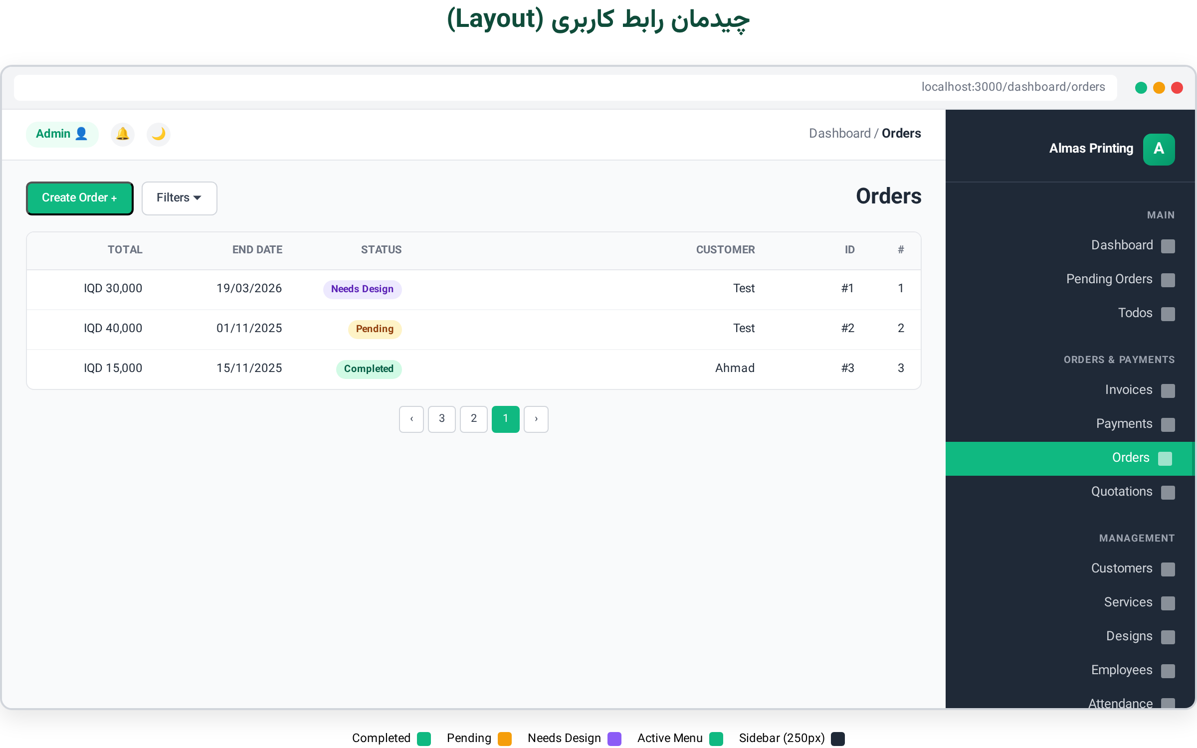
شکل ۸.۱ — چیدمان رابط کاربری: Sidebar + Header + Main Content با نمونه جدول سفارشات

۸.۵ فرمت‌های داده
نوع | فرمت | نمونه
تاریخ | DD/MM/YYYY, HH:mm | 01/11/2025, 17:26
تاریخ (Date Picker) | Month DD, YYYY | November 1st, 2025
پول | #,### IQD | 30,000 IQD
درصد | ##% | 100%
تلفن | +964 XXX XXX XXXX | +964 773 123 4567
شناسه | #X | #1, #2
زمان باقی‌مانده | X days remaining | 138 days remaining

۹. متون و اصطلاحات سیستم

۹.۱ اصطلاحات فنی چاپ (کردی/عربی)
در حین مشاهده ویدیو، چندین اصطلاح فنی به زبان کردی در فیلدهای Notes دیده شد که برای درک کامل سیستم و بازسازی آن مهم هستند.
متن اصلی | معنی فارسی | توضیح
دلالی چاپ (Dalalî Çap) | دلالی/نمایندگی چاپ | نام کسب‌وکار
دقیق حابت، پشت رش | اصطلاح فنی چاپ | یادداشت در Notes — احتمالاً مربوط به کیفیت چاپ پشت کار
Almas / Almaas | الماس | نام تجاری
IQD | دینار عراق | واحد پول

۹.۲ وضعیت‌های سفارش و آیتم
این وضعیت‌ها در طول چرخه حیات یک سفارش/آیتم استفاده می‌شوند. درک دقیق هر وضعیت و معنای آن برای پیاده‌سازی state machine ضروری است.
انگلیسی | فارسی | کاربرد
Pending | در انتظار | وضعیت کلی سفارش
Completed | تکمیل شده | سفارش یا آیتم کامل شده
Cancelled | لغو شده | سفارش لغو شده
Needs Design | نیاز به طراحی | آیتم نیاز به طراحی گرافیکی دارد
Waiting for Approval | منتظر تایید | طرح آماده، منتظر تایید مشتری
Approved Design | طرح تایید شده | مشتری طرح را تایید کرده
No Files | فایل ندارد | فایل طراحی موجود نیست (مسدود)
Has Issues | مشکل دارد | مشکل کیفی وجود دارد
Pending to Supplier | در انتظار تأمین‌کننده | در انتظار ارسال به چاپخانه
Waiting for Supplies | منتظر مواد اولیه | منتظر تأمین مواد
In Progress | در حال انجام | در حال چاپ/تولید
Awaiting for Validation | منتظر تایید | پرداخت منتظر تایید Admin
Validated | تایید شده | پرداخت تایید شده
Invoiced | فاکتور شده | آیتم در فاکتور گنجانده شده
Not Invoiced | فاکتور نشده | آیتم هنوز فاکتور ندارد
Partially Invoiced | جزئی فاکتور شده | بخشی از آیتم فاکتور شده
Due Today | موعد امروز | موعد تحویل سفارش امروز است
Active | فعال | کارمند فعال
Present | حاضر | حضور در روز کاری
Absent | غایب | غیبت در روز کاری

۹.۳ پیام‌های سیستم (Toast Notifications)
این پیام‌ها در گوشه بالا-راست صفحه به‌صورت موقت نمایش داده می‌شوند. برای بازسازی باید تمام این پیام‌ها در سیستم جدید پیاده‌سازی شوند.
پیام انگلیسی | معنی فارسی
Order created successfully | سفارش با موفقیت ایجاد شد
Order services updated successfully | خدمات سفارش با موفقیت به‌روزرسانی شد
Design status updated successfully | وضعیت طرح با موفقیت به‌روزرسانی شد
Expense created successfully | هزینه با موفقیت ایجاد شد
Service created successfully | خدمت با موفقیت ایجاد شد
Customer created successfully | مشتری با موفقیت ایجاد شد
Fetching... | در حال دریافت...
Discard Changes? | تغییرات دور ریخته شود؟
No recent orders found | سفارش اخیری یافت نشد
No pending to suppliers designs found | طرحی در انتظار تأمین‌کننده یافت نشد
No items to be paid found | موردی برای پرداخت یافت نشد

۱۰. پیشنهادات برای بازسازی

۱۰.۱ استک فنی پیشنهادی (۲۰۲۶)
برای بازسازی این سیستم با تکنولوژی‌های روز، استک زیر پیشنهاد می‌شود. این استک به‌گونه‌ای انتخاب شده که هم مدرن باشد، هم جامعه کاربری قوی داشته باشد، و هم برای توسعه‌دهنده‌ی تنها قابل مدیریت باشد.
Frontend:
- Next.js 16 (App Router)
- TypeScript
- Tailwind CSS 4
- shadcn/ui (کامپوننت‌ها)
- React Hook Form + Zod (فرم‌ها)
- TanStack Query (داده‌ها)
- TanStack Table (جداول)

Backend:
- Next.js API Routes / Route Handlers
- Prisma ORM
- PostgreSQL
- NextAuth.js (Authentication)
- Zod (Validation)

Deployment:
- Vercel یا VPS با Docker
- Cloudflare CDN

Optional:
- Redis (Cache)
- BullMQ (Job Queue برای چاپ فاکتور)
- S3 / MinIO (آپلود فایل‌های طراحی)

۱۰.۲ ماژول‌های اولویت‌بندی شده برای توسعه
برای راه‌اندازی تدریجی سیستم، توسعه را در سه فاز پیشنهاد می‌کنم:

فاز ۱ (MVP — ۲-۳ ماه)
- Authentication + RBAC (نقش‌ها و مجوزها)
- Customers (CRUD)
- Services (CRUD)
- Orders + Order Wizard (۴ مرحله‌ای)
- Invoices (CRUD + Print)
- Payments (CRUD + Validation)
- Dashboard (KPI + Recent Orders)
- Audit Logs (auto-logging)

فاز ۲ (۲-۳ ماه)
- Designs (با همه وضعیت‌ها)
- Quotations (با ویزارد + تبدیل به سفارش)
- Expenses
- Suppliers
- Pending Orders (با مودال مدیریت وضعیت جزئی)
- زیرمنوهای Payments (To Be Paid, No Invoices, Debts, No Prices)

فاز ۳ (۱-۲ ماه)
- Employees + Salaries + Attendance
- Reports (با نمودارها)
- Todos
- Merge Services
- Designer Reports
- بهبود Print Preview

۱۰.۳ نکات مهم پیاده‌سازی
- Audit Logging — تمام APIهای POST/PUT/DELETE باید به‌صورت middleware لاگ شوند
- Multi-currency — در صورت توسعه به ایران، پشتیبانی از IRR نیز اضافه شود
- Bilingual UI — آماده‌سازی i18n برای انگلیسی/کردی/فارسی
- Print Templates — قالب‌های چاپ فاکتور و پیش‌فاکتور با هدر 'Almas Printing House'
- Auto Invoice Numbering — شماره فاکتور خودکار با پیشوند قابل تنظیم
- Profit Calculation — محاسبه real-time سود در داشبورد
- Status Workflow Engine — یک state machine مرکزی برای مدیریت تغییرات وضعیت
- Supplier Debt Tracking — هر تأمین‌کننده باید بدهی انباشتی داشته باشد
- Mobile Responsive — در عراق اکثر کاربران با موبایل کار می‌کنند
- Backup & Export — خروجی Excel از تمام جداول + بکاپ روزانه دیتابیس

۱۰.۴ تفاوت‌های احتمالی با نسخه اصلی
بر اساس تحلیل، موارد زیر در ویدیو مستقیماً دیده نشدند اما برای یک سیستم کامل لازم هستند. در نسخه بازسازی‌شده باید این موارد نیز اضافه شوند:
- صفحه Login / Register
- ماژول Backup & Restore
- تنظیمات سیستم (System Settings: نام شرکت، لوگو، پیشوند فاکتور)
- اعلان‌های ایمیلی / SMS
- چت با مشتری
- نسخه موبایل (PWA)
- دو زبانه (انگلیسی/کردی)
- مدیریت فایل‌های طراحی (آپلود/دانلود)
- تاریخچه ارتباط با مشتری

۱۰.۵ فهرست APIهای مورد نیاز (REST)
این فهرست تقریباً تمام endpointهای لازم برای بازسازی سیستم را پوشش می‌دهد. هر endpoint باید با اعتبارسنجی Zod و بررسی مجوز نقش همراه باشد.
# Auth
POST /api/auth/login
POST /api/auth/logout
GET /api/auth/me

# Customers
GET /api/customers
POST /api/customers
GET /api/customers/:id
PUT /api/customers/:id
DELETE /api/customers/:id

# Services
GET /api/services
POST /api/services
PUT /api/services/:id
DELETE /api/services/:id
POST /api/services/merge

# Orders
GET /api/orders
POST /api/orders
GET /api/orders/:id
PUT /api/orders/:id
DELETE /api/orders/:id
GET /api/orders/pending
GET /api/orders/completed
PUT /api/orders/:id/items-status # Set All Status

# Order Services (items)
POST /api/order-services
PUT /api/order-services/:id
DELETE /api/order-services/:id
PUT /api/order-services/:id/status

# Designs
GET /api/designs
POST /api/designs
PUT /api/designs/:id
DELETE /api/designs/:id
PUT /api/designs/:id/note
PUT /api/designs/:id/status
GET /api/designs/completed
GET /api/designs/approved
GET /api/designs/waiting-for-approval
GET /api/designs/pending-to-suppliers

# Invoices
GET /api/invoices
POST /api/invoices
GET /api/invoices/:id
PUT /api/invoices/:id
DELETE /api/invoices/:id
GET /api/invoices/:id/print

# Payments
GET /api/payments
POST /api/payments
PUT /api/payments/:id
DELETE /api/payments/:id
PUT /api/payments/:id/validate

# Expenses
GET /api/expenses
POST /api/expenses
PUT /api/expenses/:id
DELETE /api/expenses/:id

# Quotations
GET /api/quotations
POST /api/quotations
GET /api/quotations/:id
PUT /api/quotations/:id
DELETE /api/quotations/:id
POST /api/quotations/:id/convert-to-order
GET /api/quotations/:id/print

# Suppliers
GET /api/suppliers
POST /api/suppliers
PUT /api/suppliers/:id
DELETE /api/suppliers/:id

# Employees
GET /api/employees
POST /api/employees
PUT /api/employees/:id
DELETE /api/employees/:id

# Roles
GET /api/roles
POST /api/roles
PUT /api/roles/:id
DELETE /api/roles/:id

# Salaries
GET /api/salaries
POST /api/salaries
PUT /api/salaries/:id
DELETE /api/salaries/:id

# Attendance
GET /api/attendance
POST /api/attendance
PUT /api/attendance/:id
DELETE /api/attendance/:id

# Audit Logs
GET /api/audit-logs
GET /api/audit-logs/:id

# Dashboard
GET /api/dashboard/stats
GET /api/dashboard/recent-orders

# Todos
GET /api/todos
POST /api/todos
PUT /api/todos/:id
DELETE /api/todos/:id

پیوست: خلاصه اجرایی برای استفاده به‌عنوان پرامپت
این خلاصه آماده استفاده مستقیم به‌عنوان پرامپت برای ساخت سیستم است. کافی است آن را به AI مورد نظر بدهید.
یک سیستم مدیریت داخلی وب برای صنف دلالی چاپ (Printing Broker Guild) به نام «Almas Printing House» با مشخصات زیر بساز:

کسب‌وکار: واسطه بین مشتری و چاپخانه — سفارش از مشتری دریافت می‌شود، طراحی در صورت نیاز انجام می‌شود، سپس به تأمین‌کننده ارسال و در نهایت به مشتری تحویل داده می‌شود.

بازار هدف: عراق / کردستان عراق — واحد پول: IQD — پیش‌شماره تلفن: +964

تکنولوژی: Next.js + TypeScript + Tailwind CSS + Prisma + PostgreSQL + NextAuth

نقش‌ها: Admin, Manager, Designer, Cashier, Receptionist, Accountant (با RBAC کامل ماتریسی ماژول × اکشن)

ماژول‌های اصلی:
1. Dashboard با ۷ کارت KPI + جدول Recent Orders
2. Customers (CRUD + Favorite + Balance Due)
3. Services (CRUD + Merge)
4. Orders با ویزارد ۴ مرحله‌ای (Select Customer → Order Services → Order Details → Review)
5. Pending Orders با مودال مدیریت وضعیت جزئی هر آیتم
6. Completed Orders
7. Designs با ۵ وضعیت (NEEDS_DESIGN, WAITING_FOR_APPROVAL, APPROVED_DESIGN, COMPLETED, PENDING_TO_SUPPLIERS)
8. Invoices (CRUD + Print Preview با قالب PDF)
9. Payments + Validation workflow + زیرمنوهای (Expenses, To Be Paid, No Invoices, Debts, No Prices)
10. Quotations با ویزارد ۴ مرحله‌ای + تبدیل به سفارش + چاپ PDF
11. Suppliers + Debt Tracking
12. Employees + Roles (با ماتریس ۸۰ مجوز) + Salaries + Attendance
13. Audit Logs (auto-logging همه CREATE/UPDATE/DELETE)
14. Reports (شامل Designer Reports)
15. Todos

رابط کاربری:
- Sidebar چپ با ۴ دسته (Main, Orders & Payments, Management, Reports & Logs)
- Header با Breadcrumb + Dark Mode + User Menu
- Layout: کارت‌های سفید روی پس‌زمینه خاکستری روشن
- پالت رنگ: سبز اصلی #10B981، بنفش #8B5CF6، زرد #F59E0B، قرمز #EF4444
- فرم‌ها در Modal باز می‌شوند
- Toast Notifications برای بازخورد عملیات
- Empty States با آیکون و پیام مناسب
- جداول با Filters و Clear Filters و Actions (👁️ ✏️ 🗑️ 🖨️)

گردش کار اصلی:
Customer → Quotation (optional) → Order (4-step wizard) → Design (if needed) → Production (PENDING_TO_SUPPLIER → IN_PROGRESS → COMPLETED) → Invoice → Payment → Validation → Profit Calculation

نکات فنی مهم:
- Audit Logging خودکار روی تمام mutations
- محاسبه real-time سود در داشبورد
- محاسبه real-time Total Amount در فرم‌ها
- Inline Customer Creation در حین ایجاد سفارش
- Multi-step Wizards با Stepper و اعتبارسنجی مرحله‌ای
- Set All Status برای تغییر دسته‌جمعی وضعیت آیتم‌های سفارش
- Auto Invoice Numbering با Prefix قابل تنظیم
- Print Preview با هدر «Almas Printing House»

— پایان داکیومنت —
این داکیومنت بر اساس تحلیل فریم‌به‌فریم یک اسکرین‌رکورد ۹.۷ دقیقه‌ای از سیستم وب Almas Printing تهیه شده و تمام جزئیات قابل مشاهده (صفحات، فیلدها، جداول، دکمه‌ها، گردش کارها، نقش‌ها، رابط کاربری) را پوشش می‌دهد. آماده استفاده به‌عنوان پرامپت برای بازسازی کامل سیستم است.

